 |  |  |  |  | 
 | 

Informe Final
Consultoría:
Elaboración de Línea de Base – Proyecto Café Correcto”


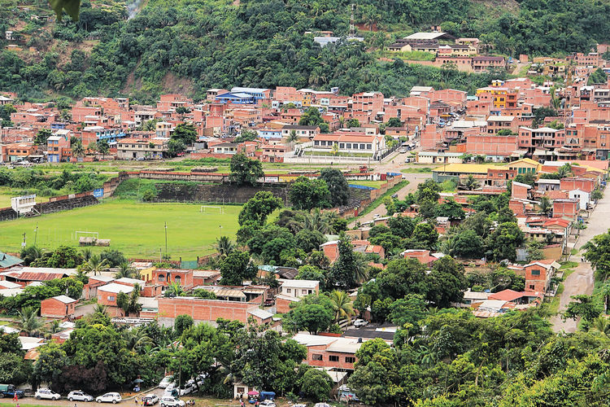
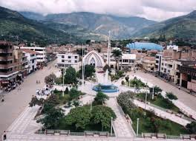

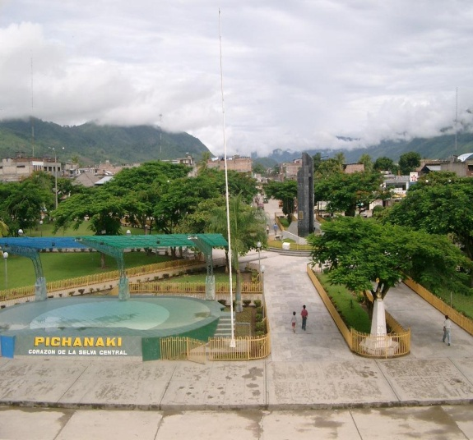
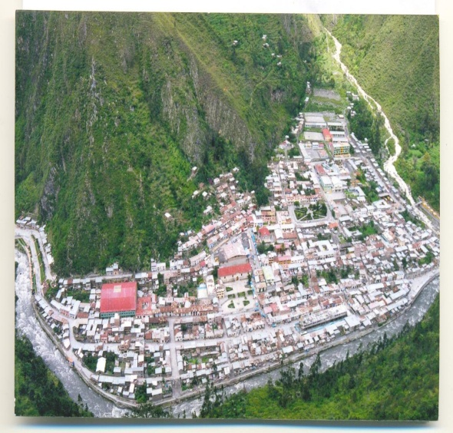

Octubre 2015

Contenido
RESUMEN EJECUTIVO 3
CAPITULO I: INTRODUCCIÓN 4
CAPITULO II: ANTECEDENTES. 5
2.1. Marco contextual 5
2.2. El Proyecto 6
CAPITULO III: METODOLOGÍA EMPLEADA 8
CAPITULO IV: RESULTADOS PRELIMINARES 10
4.1. Información general de la muestra. 10
4.2. .Organización a la que pertenecen. 13
4.3. Acceso y cobertura de servicios de salud. 14
4.4. Ahorro previsional 23
4.5. Experiencia en caficultura y otras actividades que generan ingresos 29
4.6. Formación técnica para laborar en actividades cafetaleras y otras ocupaciones en agricultura 38
4.7. Nuevos negocios relacionados a caficultura o plantaciones forestales 45
4.8. Estándares laborales 47
CAPITULO V: CONCLUSIONES Y RECOMENDACIONES 52
5.1. Conclusiones 52
5.2. Recomendaciones 54
BIBLIOGRAFIA: 55
ANEXOS 56

RESUMEN EJECUTIVO

El objetivo central de este informe es mostrar los resultados de la aplicación de una encuesta de línea de base para el proyecto Café Correcto, el cual está orientado a contribuir a la eliminación de la pobreza rural en las regiones cafetaleras de Perú y Bolivia a través del incremento de los niveles de empleo decente de trabajadores rurales informales que participan en la cadena de café en el marco de un proceso de fortalecimiento del modelo asociativo y el acceso a sistemas de aseguramiento y protección social.

El documento que presentaremos a continuación se encuentra estructurado por capítulos de la siguiente manera. En el siguiente capítulo del documento se presenta un marco contextual y una breve descripción del proyecto así como los principales objetivos que delinearon esta investigación. La metodología empleada para la selección de la muestra y los instrumentos de recolección de información utilizados durante el trabajo de campo se presentan en el sub siguiente capítulo. La caracterización de los hogares que forman parte de nuestro universo muestral (los conductores de parcelas de café que serán partícipes de las actividades del proyecto), y los resultados de la aplicación de la encuesta de línea de base se detallan en el cuarto capítulo. El documento concluye con una serie de conclusiones y recomendaciones para el funcionamiento del Proyecto.

CAPITULO I: INTRODUCCIÓN

La salud y la seguridad social –incluyendo en esta última el ahorro previsional para la vejez- son derechos fundamentales para el desarrollo humano que generan las condiciones para una vida digna y plena. Bajo este principio, el acceso a la salud y la seguridad, en un contexto de igualdad de oportunidades debe tener a las personas como la finalidad de las medidas de cambio y mejora continua del sistema.

El acceso de las personas al cuidado y la atención integral en salud individual y colectiva serán universales al 2021, independientemente de su posición socioeconómica y de su ubicación geográfica, con enfoques de género, de derechos en salud y de interculturalidad. El cuidado y la atención pública en salud deberán ser integrales, solidarios, equitativos, oportunos, con gratuidad en el punto de entrega, de calidad, de fácil acceso y adecuados a las características del ciclo de vida de la población. El Estado es garante y principal responsable de asegurar la disponibilidad, accesibilidad y aceptabilidad del cuidado y la atención en salud a través de un sistema nacional de salud efectivo, eficiente y eficaz.

El cuidado y la atención en salud implican políticas de promoción de la salud, de prevención de la enfermedad, de recuperación y de rehabilitación tomando en cuenta los determinantes sociales y el perfil epidemiológico en cada ámbito geográfico. Todas las políticas públicas deben ser saludables y respaldar una estrategia de Atención Primaria de Salud. El cuidado y la atención en salud deberán vincularse y articularse con la medicina tradicional, alternativa y complementaria.

El acceso a mecanismos de previsión pensional de igual forma es una obligación del Estado para con la población en edad de jubilación, sin importar su condición social,

CAPITULO II: ANTECEDENTES.

2.1. Marco contextual

El cierre de brechas en el acceso efectivo a los servicios de salud y a la seguridad social en salud, especialmente entre los sectores rural y urbano debe constituir una prioridad de la política pública. El Estado debe diseñar estrategias adecuadas; priorizar, asegurar y proteger la canalización de recursos públicos según corresponda por niveles de gobierno (presupuestales, recursos humanos, infraestructura, equipos e insumos); y movilizar recursos de la sociedad para estos efectos, hasta el cierre de dichas brechas.

Por ello resulta imperativa la búsqueda de mecanismos que aseguren la participación efectiva de la ciudadanía en el diseño de las políticas de promoción, prevención, cuidado y rehabilitación de la salud y sistemas previsionales, así como en su evaluación y vigilancia en los diversos niveles del sistema.

En este panorama, en el caso peruano figura el Seguro Integral de Salud (SIS) como seguro público, que opera avanzando hacia la seguridad social universal en salud, de manera que actúe como el instrumento de universalización del acceso al cuidado y atención integral de la salud. Tratándose del caso boliviano un símil es el Consejo Nacional de Salud.

Sin embargo y a pesar del reconocimiento del rol tutelar del Estado para estos fines, resulta imperativa la presencia del sector privado para apoyar aspectos no cubiertos por la política pública o para ensayar nuevas soluciones, cuyos resultados favorable, permitan potenciar el rol estatal en beneficio de la ciudadanía. Por ello y en esa línea esa necesario impulsar el rol complementario del sector privado en la política nacional de acceso universal a la salud de manera integral, equitativa, efectiva, eficiente, con gratuidad en el punto de atención, con redes integradas, fortaleciendo su capacidad resolutiva integral con la categorización y acreditación de los establecimientos del primer nivel de atención de salud a nivel nacional, con énfasis en la promoción y prevención, articulado a la estrategia de Atención Primaria de Salud para el abordaje sectorial e intersectorial de los determinantes sociales de la salud.

De la misma forma, frente a la necesidad de prever la etapa de término de la edad productiva, las naciones han ensayado diversas alternativas de ahorro previsional, desde la opción pública como privada. Sin embargo sus resultados no son los más halagüeños. Si bien es cierto se han desarrollado mecanismos previsionales, estos funcionan y están orientados al sector urbano. Pero no solo eso sino que además, las condiciones cambian exigiendo grados de adaptación muy dinámicos. En este caso particular ocurren eventos como el alargamiento de la esperanza de vida que obliga a que las personas tengan que ahorrar más para su pensión de jubilación, pues vivirán más tiempo.

Como se conoce el mejor momento para ahorrar es cuando la persona inicia su vida laboral, pues su capacidad de adaptación a los cambios es mayor. El 60% de la pensión se determina en los primeros 20 años de trabajo. Pero para los que no siguieron esta ruta y están en edad cercana a la jubilación, hay dos opciones, trabajar más años o hacer aportes voluntarios con fines previsionales. Si la persona no quiere trabajar más tiempo, tendría que ahorrar voluntariamente, porque si sabe que va a vivir más, tiene que ahorrar más.

En el Perú, el año 1,997 se promulgó la LEY 25897 que fue partida de nacimiento de las AFPs (Sistema Privado de Administración de Fondos de Pensiones), sistema en el que están obligados a suscribirse todos los trabajadores activos públicos y privados dependientes. Los aportes al fondo de pensiones se encuentran individualizados y son capitalizados; llegado el momento de jubilación, el trabajador solo tendrá derecho a gozar de una pensión mientras su fondo personal subsista; cuando se agote este fondo personal, el anciano ya no recibirá pensión alguna. Tratándose del caso peruano que cuenta con 5.9 millones de afiliados, la pensión promedio de jubilación en el sistema privado de Administradora de Fondos de Pensiones – AFP es de S/. 1,092, mientras que tratándose del mecanismo público el Sistema Nacional de Pensiones SNP, la pensión mensual promedio asciende a S/. 682.

2.2. El Proyecto

El proyecto Café Correcto es co-financiado por la Unión Europea en el marco de la convocatoria Invertir en los ciudadanos: Educación, conocimientos y capacidades. Empleo y cohesión social - Capacitación para mejorar los medios de subsistencia, en particular mediante el desarrollo de las capacidades y la educación y la formación profesional, de las personas vulnerables y marginadas y de las personas que dependen de la economía informal.

El proyecto cuenta con la participación activa de socios peruanos y bolivianos: Junta Nacional del Café - JNC, Instituto de Promoción del Desarrollo Solidario - INPET, Cooperativa de Crédito FORTALECER, Coordinadora de Integración de las Organizaciones Económicas Campesinas - CIOEC de Bolivia, Federación de Productores de Café de Bolivia FECAFEB, ProgettoMondo - MLAL y Soluciones Prácticas. El proyecto se ejecuta en Perú y Bolivia y tiene una duración de 48 meses habiendo iniciado el 1 de marzo del 2015 y culmina el día 28 de febrero del 2019.

El objetivo general del proyecto es: “Contribuir a la eliminación de la pobreza rural en las regiones cafetaleras de Perú y Bolivia, con especial énfasis a mujeres y jóvenes dependientes de la economía informal”. Tiene como objetivo específico “Incremento de los niveles de empleo decente de trabajadores/as rurales informales que participan en las cadenas de valor del café en 3 regiones de producción de Perú y 2 de Bolivia, en el marco de un proceso de fortalecimiento del modelo asociativo y el acceso a sistemas de aseguramiento y protección social”.

El marco lógico del proyecto está organizado en función a los resultados siguientes:

Resultado 1: Trabajadores/as informales de la cadena de valor del café de las regiones de intervención en Perú y Bolivia acceden a mecanismos de aseguramiento y formalización del trabajo, implementados con las organizaciones productoras de referencia.

Resultado 2: Trabajadores/as informales de la cadena de valor del café de las regiones de intervención en Perú y Bolivia acceden a nuevos ingresos derivados de producciones asociadas, con especial énfasis en la sostenibilidad ambiental y el cambio climático.

Resultado 3: Las organizaciones cafetaleras de Perú y Bolivia logran la difusión del modelo e incidencia en materia de formalización y puesta en seguridad de los trabajadores/as rurales de la cadena cafetalera.

CAPITULO III: METODOLOGÍA EMPLEADA

El planeamiento del diseño y ejecución de la presente investigación, fue entregada a la institución responsable con cuyos representantes se coordinaron los detalles de su preparación. (anexo N° 01).
Para responder a los objetivos propuestos, se elaboró una encuesta de línea de base que buscó recoger información sobre las principales características de los productores conductores de parcelas de café asociados en términos de grado de instrucción, y principalmente las percepciones, el conocimiento y el acceso de los mismos al sistema de salud existente en sus zonas de trabajo, sistemas previsional, especialidades técnicas complementarias que existen y a otros servicios similares. La encuesta, conformada principalmente por preguntas cerradas y de opción múltiple, así como por algunas preguntas abiertas, estuvo organizada en siete bloques de preguntas generales, a saber: (anexo N° 02).

A.- Datos generales y dirección del caficultor, contiene nombre completo, número de documento de identidad, edad, sexo, lengua materna, nivel de educación, otros similares.
B. Organización a la que pertenece, bloque destinado a conocer el tipo de organización asociativa a la cual pertenece el conductor de predio o parcela.
C.- Servicios de salud a los que accede el titular y familiares directos, bloque destinado a detallar el local donde atiende sus emergencias o problemas de salud habituales, tanto el titular como sus familiares directos que viven con el titular. También ingresa a recoger datos de filiación y razones que motivan esas condiciones.
D.- Ahorros previsional, bloque orientado a recoger información a la fecha de la encuesta sobre la condición del ahorro previsional, la actitud del titular respecto ese tipo de ahorro
E.- Experiencia en caficultura y otras actividades que generan ingresos, orientado a reconocer la relación entre su experiencia y el conocimiento de las alternativas existentes frente al monocultivo y la dedicación o nó a otras actividades generadoras de ingresos.
F.- Formación técnica para laborar en actividades cafetaleras y otras ocupaciones en agricultura, bloque que recoge la voluntad y/o condición del conductor de parcela cafetalera para adoptar nuevas competencias y o servicios que mejoren la productividad y el ingreso.
G.- Nuevos negocios relacionados a caficultura o agroforestería, detalla opciones elegibles para diversificar las actividades de caficultura con ideas de negocios complementarios recogiendo las preferencias del conductor de parcela cafetalera.
H.- Estándares laborales, consulta la opinión de los encuestados respecto la adopción de estándares laborales tipo y la prelación de los mismos. Culmina consultando opiniones sobre la mejor manera de impulsar la adopción de los estándares propuestos en las organizaciones cafetaleras.

El levantamiento de información fue operado por promotores contratados específicamente para este propósito y respondían a las organizaciones contraparte de cada país. Su labor consistió en la aplicación de un determinado número de encuestas en distintas localidades de diferentes distritos de 3 regiones en el Perú y dos regiones en Bolivia. Cabe señalar que tratándose de regiones muy similares en condiciones y características poco diferenciadas se otorgó el tratamiento de una sola región a las organizaciones de La Paz. Por lo tanto se llegó a contar con una muestra representativa basada en el conjunto de localidades conformadas por: a) conductores de parcelas de café en organizaciones tratadas, donde se implementará el Proyecto, y por b) conductores de parcelas de café en organizaciones testigos o de control sobre los cuales se contrastarán los cambios observados en el grupo intervenido. La asignación de encuestas en estos lugares se diseñó con la finalidad de mantener márgenes de error menores al 5% y un nivel de confianza del 95% en cada una de las regiones de estudio. El diseño de la muestra contempló, adicionalmente, una tasa de
no respuesta del 10% y un efecto por diseño complejo del 1,313.

Como resultado del trabajo de campo, se logró aplicar el cuestionario a 705 conductores de parcelas cafetaleras, todos ellos futuros beneficiarios del Proyecto. Como se muestra en el anexo N° 03, en donde se detallan el número de encuestas programadas por región así como el número de provincias, localidades, y organizaciones seleccionados en la muestra, estas estuvieron distribuidas casi proporcionalmente entre las localidades tratadas y las localidades llamadas de control. En total, la muestra se distribuyó entre 705 conductores de parcela seleccionados en las organizaciones de control y 705 conductores seleccionados en las organizaciones de tratamiento.

CAPITULO IV: RESULTADOS PRELIMINARES

4.1. Información general de la muestra.

Cafetaleros y cafetaleras encuestados según sexo y región.
Fueron 705 personas asociadas a las organizaciones participantes las que respondieron la encuesta en las cuatro regiones de acción del Proyecto (3 en Perú y 1 en Bolivia). El 81. 6% fueron hombres y 18.4% mujeres, siendo mayor la proporción de mujeres en La Paz con 26%, seguido de Junín con 24% ver cuadro N° 1.

Cuadro N° 1. Número de cafetaleros y cafetaleras que respondieron la encuesta por sexo y región
SEXO | REGIÓN |  |  |  |  |  |  |  | TOTAL | %
SEXO | CAJAMARCA | % | JUNIN | % | PUNO | % | LA PAZ | % | TOTAL | %
HOMBRE | 168 | 89.8 | 136 | 76.0 | 143 | 86.1 | 128 | 74.0 | 575 | 81.6
MUJER | 19 | 10.2 | 43 | 24.0 | 23 | 13.9 | 45 | 26.0 | 130 | 18.4
TOTAL | 187 | 100 | 179 | 100 | 166 | 100 | 173 | 100 | 705 | 100

Cafetaleros y cafetaleras encuestados por grupo de edad y región.
El 35.3% de las 705 personas encuestadas pertenecen al grupo de 44 a 56 años, seguidos por el grupo de 31 a 43 con 30.5% y el grupo de 57 a 69 con 19.1%.
A nivel regional, el grupo de 44 a 56 años es mayoritario en Junín, Puno y La Paz. Respecto al grupo juvenil de 18 a 30 años es Junín y La Paz donde este segmento es mayor a las otras regiones, 10.6% y 14.5% respectivamente, ver cuadro N° 2.

Cuadro N° 2. Número de cafetaleros y cafetaleras encuestados
por grupo de edad y región
GRUPO DE EDAD | REGIÓN |  |  |  |  |  |  |  | TOTAL | %
GRUPO DE EDAD | CAJAMARCA | % | JUNIN | % | PUNO | % | LA PAZ | % | TOTAL | %
DE 18 A 30 AÑOS | 15 | 8.0 | 19 | 10.6 | 6 | 3.6 | 25 | 14.5 | 65 | 9.2
DE 31 A 43 AÑOS | 64 | 34.2 | 47 | 26.3 | 55 | 33.1 | 49 | 28.3 | 215 | 30.5
DE 44 A 56 AÑOS | 62 | 33.2 | 65 | 36.3 | 58 | 34.9 | 64 | 37.0 | 249 | 35.3
DE 57 A 69 AÑOS | 34 | 18.2 | 34 | 19.0 | 37 | 22.3 | 30 | 17.3 | 135 | 19.1
DE 70 A MAS AÑOS | 12 | 6.4 | 14 | 7.8 | 10 | 6.0 | 5 | 2.9 | 41 | 5.8
TOTAL | 187 | 100 | 179 | 100 | 166 | 100 | 173 | 100 | 705 | 100

Cafetaleros y cafetaleras encuestados según lengua materna y región.
El 39% de cafetaleros y cafetaleras encuestados declaran como lengua materna el castellano, el 35.5% refieren a la lengua aymara y el 25.1% al quechua.

A nivel regional las diferencias son significativas, mientras en Cajamarca el 99.5% de las personas encuestadas declara al castellano como lengua materna, en Junín el 57% declara al quechua y el 41.3% al castellano, en cambio en Puno y La Paz para el 66.9% y 79.8%, respectivamente, es el aymara la lengua materna, ver cuadro N° 3.

Cuadro N° 3. Número de cafetaleros y cafetaleras encuestados por lengua materna y región.
LENGUA MATERNA | REGIÓN |  |  |  |  |  |  |  | TOTAL | %
LENGUA MATERNA | CAJAMARCA | % | JUNIN | % | PUNO | % | LA PAZ | % | TOTAL | %
AYMARA | 0 | 0.0 | 1 | 0.6 | 111 | 66.9 | 138 | 79.8 | 250 | 35.5
CASTELLANO | 186 | 99.5 | 74 | 41.3 | 1 | 0.6 | 14 | 8.1 | 275 | 39.0
OTRO | 1 | 0.5 | 2 | 1.1 | 0 | 0.0 | 0 | 0.0 | 3 | 0.4
QUECHUA | 0 | 0.0 | 102 | 57.0 | 54 | 32.5 | 21 | 12.1 | 177 | 25.1
TOTAL | 187 | 100 | 179 | 100 | 166 | 100 | 173 | 100 | 705 | 100

Cafetaleros y cafetaleras encuestados por nivel educativo y región.
El 56.3% de las personas encuestadas declaran haber estudiado hasta el nivel de educación primaria y el 36.7% hasta el nivel de educación secundaria. El porcentaje de los que cuentan con nivel primario se aproxima al resultado del IV Censo Nacional Agropecuario 2012 que muestra un 56.5% para la región de la selva.

A nivel regional, Cajamarca es la región donde se aprecia el mayor número de personas que solo estudiaron primaria (79.1%), seguido por La Paz con 52%.

En cuanto a las personas encuestadas con estudios de secundaria se aprecia que en Puno y Junín, éstas representan el 52.4% y 43.6% respectivamente, porcentajes que superan al promedio de 25.9% que muestra como resultado el Censo Nacional Agropecuario 2012 para la zona de selva, ver cuadro N° 4.

Cuadro N° 4. Número de cafetaleros y cafetaleras encuestados por nivel educativo y región.
EDUCACIÓN | REGIÓN |  |  |  |  |  |  |  | TOTAL | %
EDUCACIÓN | CAJAMARCA | % | JUNIN | % | PUNO | % | LA PAZ | % | TOTAL | %
PRIMARIA | 148 | 79.1 | 85 | 47.5 | 74 | 44.6 | 90 | 52.0 | 397 | 56.3
SECUNDARIA | 28 | 15.0 | 78 | 43.6 | 87 | 52.4 | 66 | 38.2 | 259 | 36.7
SUP. UNI | 4 | 2.1 | 2 | 1.1 | 0 | 0.0 | 6 | 3.5 | 12 | 1.7
SUP. NO UNI. | 6 | 3.2 | 4 | 2.2 | 3 | 1.8 | 5 | 2.9 | 18 | 2.6
SIN NIVEL | 1 | 0.5 | 10 | 5.6 | 2 | 1.2 | 6 | 3.5 | 19 | 2.7
TOTAL | 187 | 100 | 179 | 100 | 166 | 100 | 173 | 100 | 705 | 100

4.2. .Organización a la que pertenecen.

Cafetaleros y cafetaleras encuestados por tipo de Organización a la que pertenecen.
Del total de personas encuestadas el 62.7% pertenecen a cooperativas agrarias cafetaleras, el 20.4% a cooperativas de servicios múltiples y el 16.9% a asociaciones de productores.

A nivel regional, destaca en Cajamarca la pertenencia del 77% a cooperativas de servicios múltiples, mientras que en Junín y Puno el 81% y 100%, respectivamente pertenecen a cooperativas agrarias cafetaleras. En La Paz (Caranavi) la participación de personas encuestadas es casi la misma proporción entre las que pertenecen a asociación de productores y cooperativas agrarias cafetaleras, ver cuadro N° 5.

Cuadro N° 5. Número de cafetaleros y cafetaleras encuestados por tipo de organización a la que pertenecen y región.
ORGANIZACIÓN | REGIÓN |  |  |  |  |  |  |  | TOTAL | %
ORGANIZACIÓN | CAJAMARCA | % | JUNIN | % | PUNO | % | LA PAZ | % | TOTAL | %
ASOCIACION DE PRODUCTORES | 0 | 0.0 | 34 | 19.0 | 0 | 0.0 | 85 | 49.1 | 119 | 16.9
COOPERATIVA AGRARIA CAFETALERA | 43 | 23.0 | 145 | 81.0 | 166 | 100.0 | 88 | 50.9 | 442 | 62.7
COOP DE SERVICIOS MULTIPLES | 144 | 77.0 | 0 | 0.0 | 0 | 0.0 | 0 | 0.0 | 144 | 20.4
TOTAL | 187 | 100 | 179 | 100 | 166 | 100 | 173 | 100 | 705 | 100

4.3. Acceso y cobertura de servicios de salud.

Cafetaleros y cafetaleras que acceden en forma regular con sus familiares a establecimientos de salud por tipo y región.
El Centro de Salud Público es el tipo de establecimiento al que acceden el 55.4% de personas encuestadas en las cuatro regiones, le sigue como 2da opción el hospital para el 22.4%.

A nivel regional, en Cajamarca y Puno es el 76.5% y 72.8% respectivamente de las personas encuestadas las que acceden al Centro de Salud, mientras que en La Paz y Junín es el 46.9% y 36,7% las que acceden a este tipo de establecimiento. En estas dos últimas regiones, se aprecia que el acceso al hospital es mayor entre las 4 regiones, ver cuadro N° 6.

Cuadro N° 6. Número de cafetaleros y cafetaleras que acceden regularmente con sus familiares a establecimientos de salud por tipo y región.
TIPO DE ESTABLECI  MIENTO DE ASISTENCIA REGULAR | REGIÓN |  |  |  |  |  |  |  | TOTAL | %
TIPO DE ESTABLECI  MIENTO DE ASISTENCIA REGULAR | CAJAMAR-CA | % | JUNIN | % | PUNO | % | LA PAZ | % | TOTAL | %
CENTRO DE SALUD PUBLICO | 169 | 76.5 | 131 | 36.7 | 155 | 72.8 | 91 | 46.9 | 546 | 55.4
POSTA DE SALUD | 0 | 0.0 | 0 | 0.0 | 0 | 0.0 | 11 | 5.7 | 11 | 1.1
BOTIQUIN COMUNAL | 5 | 2.3 | 24 | 6.7 | 1 | 0.5 | 1 | 0.5 | 31 | 3.1
BOTICA O FARMACIA PRIVADA | 29 | 13.1 | 27 | 7.6 | 40 | 18.8 | 3 | 1.5 | 99 | 10.1
HOSPITAL | 11 | 5.0 | 141 | 39.5 | 7 | 3.3 | 62 | 32.0 | 221 | 22.4
CONSULTORIO MEDICO PRIVADO | 4 | 1.8 | 31 | 8.7 | 0 | 0.0 | 1 | 0.5 | 36 | 3.7
CLINICA PRIVADA | 2 | 0.9 | 3 | 0.8 | 0 | 0.0 | 1 | 0.5 | 6 | 0.6
NINGUNO | 0 | 0.0 | 0 | 0.0 | 0 | 0.0 | 13 | 6.7 | 13 | 1.3
OTROS | 1 | 0.5 | 0 | 0.0 | 10 | 4.7 | 11 | 5.7 | 22 | 2.2
TOTAL | 221 | 100 | 357 | 100 | 213 | 100 | 194 | 100 | 985 | 100

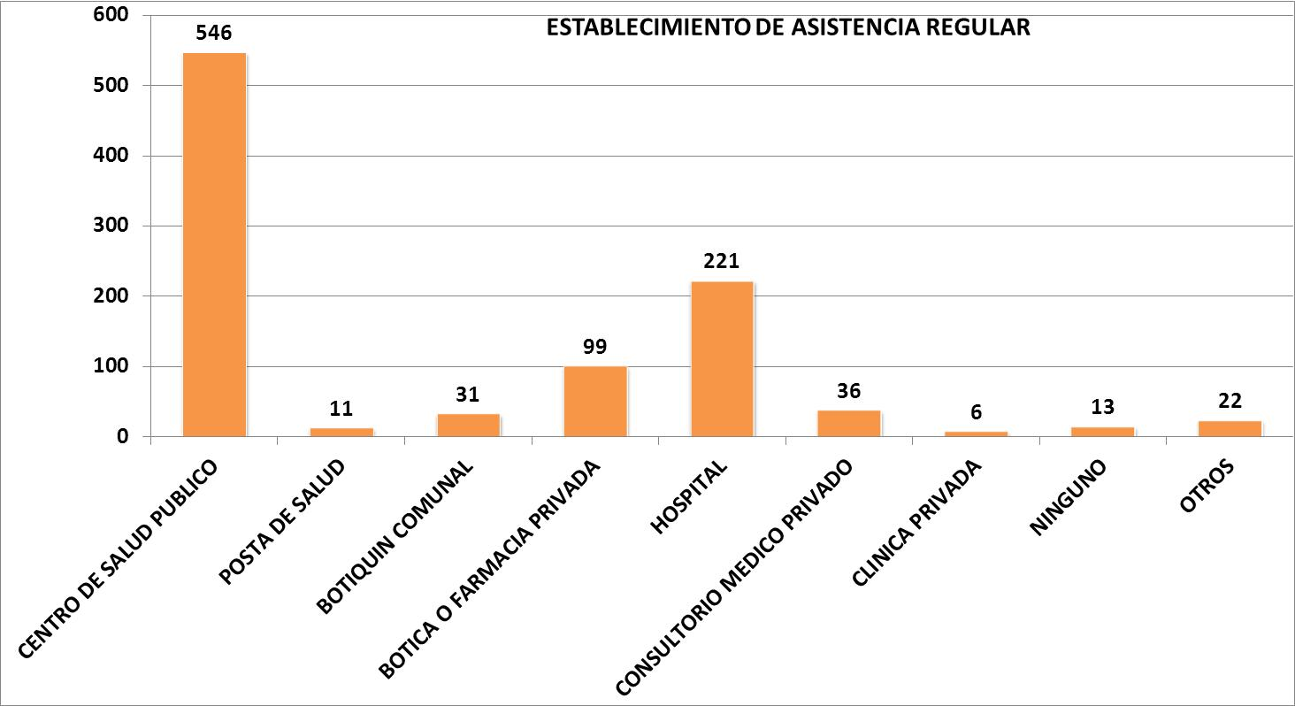

Cafetaleros y cafetaleras que tuvieron casos de emergencia y tipo de establecimientos de salud al que accedieron por región.
El 38.4% de las personas encuestadas declararon haber tenido una emergencia en el último año. De estas personas el 43.2% accedió al Centro de Salud Público, mientras el 42.8% lo hicieron al hospital.
A nivel de cada región el acceso fue diferenciado, mientras en Puno el 91.1% accedió al Centro de Salud, en Junín y La Paz, el 50% y 61.8%, respectivamente, lo hicieron al hospital, ver cuadro N° 7 y N° 8.

Cuadro N° 7. Número de cafetaleros/as que respondieron haber sufrido alguna emergencia de salud por región.
EMERGENCIA EN EL ULTIMO AÑO | REGIÓN |  |  |  |  |  |  |  | TOTAL | %
EMERGENCIA EN EL ULTIMO AÑO | CAJAMARCA | % | JUNIN | % | PUNO | % | LA PAZ | % | TOTAL | %
SI | 18 | 9.6 | 108 | 60.3 | 56 | 33.7 | 89 | 51.4 | 271 | 38.4
NO | 169 | 90.4 | 71 | 39.7 | 110 | 66.3 | 84 | 48.6 | 434 | 61.6
TOTAL | 187 | 100 | 179 | 100 | 166 | 100 | 173 | 100 | 705 | 100

Cuadro N° 8. Número de cafetaleros y cafetaleras que tuvieron casos de emergencia y tipo de establecimiento de salud al que accedieron por región
ESTABLECIMIENTO QUE ASISTIO EN CASO DE EMERGENCIA | REGIÓN |  |  |  |  |  |  |  | TO-TAL | %
ESTABLECIMIENTO QUE ASISTIO EN CASO DE EMERGENCIA | CAJAMARCA | % | JUNIN | % | PUNO | % | LA PAZ | % | TO-TAL | %
CENTRO DE SALUD PUBLICO | 4 | 22.2 | 38 | 35.2 | 51 | 91.1 | 24 | 27.0 | 117 | 43.2
POSTA DE SALUD | 0 | 0.0 | 0 | 0.0 | 0 | 0.0 | 2 | 2.2 | 2 | 0.7
BOTIQUIN COMUNAL | 0 | 0.0 | 3 | 2.8 | 0 | 0.0 | 0 | 0.0 | 3 | 1.1
HOSPITAL | 4 | 22.2 | 54 | 50.0 | 3 | 5.4 | 55 | 61.8 | 116 | 42.8
CONSULTORIO MEDICO PRIVADO | 4 | 22.2 | 9 | 8.3 | 0 | 0.0 | 5 | 5.6 | 18 | 6.6
CLINICA PRIVADA | 5 | 27.8 | 4 | 3.7 | 1 | 1.8 | 0 | 0.0 | 10 | 3.7
OTROS | 1 | 5.6 | 0 | 0.0 | 1 | 1.8 | 3 | 3.4 | 5 | 1.8
NINGUNO | 0 | 0.0 | 0 | 0.0 | 0 | 0.0 | 0 | 0.0 | 0 | 0.0
TOTAL | 18 | 100 | 108 | 100 | 56 | 100 | 89 | 100 | 271 | 100

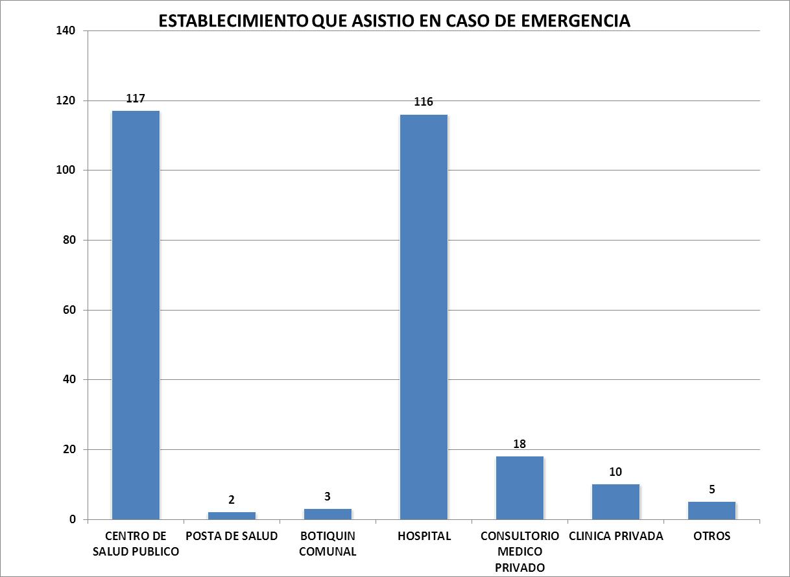

Establecimiento de salud al que accederían en caso de emergencia los cafetaleros y cafetaleras y sus familiares.
El Centro de Salud Público es el establecimiento de salud al que accederían el 54.2% de las personas entrevistadas y sus familiares en caso de sufrir alguna emergencia, le sigue el hospital como opción para el 35.2%.

A nivel regional, para Junín y La Paz el hospital es la mayor opción (58.7% y 75.7% respectivamente) mientras para Cajamarca y Puno es el Centro de Salud (80.7% y 95.2% respectivamente), ver cuadro N° 9.
Cuadro N° 9. Tipo de establecimiento de salud al que accederían los/as cafetaleros/as y familiares en caso de sufrir alguna emergencia de salud por región.
ESTABLECIMIENTO QUE ASISTIRIA EN CASO DE EMERGENCIA | REGIÓN |  |  |  |  |  |  |  | TOTAL | %
ESTABLECIMIENTO QUE ASISTIRIA EN CASO DE EMERGENCIA | CAJAMAR-CA | % | JUNIN | % | PUNO | % | LA PAZ | % | TOTAL | %
CENTRO DE SALUD PUBLICO | 151 | 80,7 | 57 | 31,8 | 158 | 95,2 | 16 | 9,2 | 382 | 54,2
POSTA DE SALUD | 0 | 0,0 | 0 | 0,0 | 0 | 0,0 | 2 | 1,2 | 2 | 0,3
BOTIQUIN COMUNAL | 0 | 0,0 | 3 | 1,7 | 0 | 0,0 | 1 | 0,6 | 4 | 0,6
HOSPITAL | 9 | 4,8 | 105 | 58,7 | 3 | 1,8 | 131 | 75,7 | 248 | 35,2
CONSULTORIO MEDICO PRIVADO | 5 | 2,7 | 7 | 3,9 | 0 | 0,0 | 10 | 5,8 | 22 | 3,1
CLINICA PRIVADA | 22 | 11,8 | 7 | 3,9 | 1 | 0,6 | 3 | 1,7 | 33 | 4,7
OTROS | 0 | 0,0 | 0 | 0,0 | 3 | 1,8 | 2 | 1,2 | 5 | 0,7
NINGUNO | 0 | 0,0 | 0 | 0,0 | 1 | 0,6 | 8 | 4,6 | 9 | 1,3
TOTAL | 187 | 100 | 179 | 100 | 166 | 100 | 173 | 100 | 705 | 100

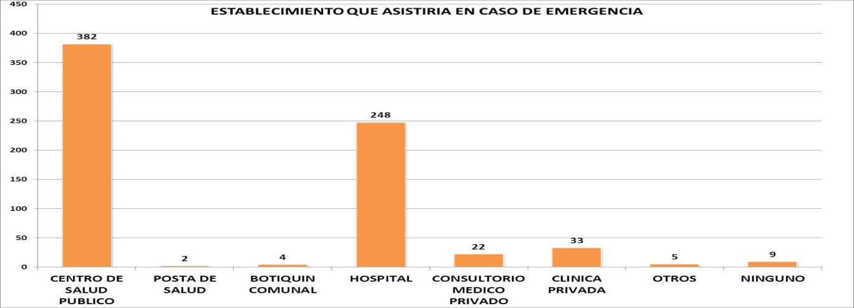

Sistema de aseguramiento de servicios de salud al que acceden los cafetaleros y cafetaleras encuestados.
El 56.4% de cafetaleros y cafetaleras declararon acceder al Sistema Público de Aseguramiento (Sistema Integral de Salud –SIS- en el Perú y Caja Nacional de Salud –CNS- en Bolivia) u otro sistema como ESSALUD, mientras un 43.5% declararon no tener acceso a ningún sistema.

A nivel regional, en La Paz el 96% y en Junín el 53.1% declararon no tener acceso a ningún sistema de seguro de salud, mientras que en Cajamarca el 88.2% y en Puno el 77.1%refirieron su acceso al Sistema Integral de Salud (SIS), ver cuadro N° 10.

Cuadro N° 10. Sistema de aseguramiento de servicios de salud al que acceden cafetaleros y cafetaleras encuestados por región
SISTEMA DE SEGURO (PERSONAL) | REGIÓN |  |  |  |  |  |  |  | TOTAL | %
SISTEMA DE SEGURO (PERSONAL) | CAJAMARCA | % | JUNIN | % | PUNO | % | LA PAZ | % | TOTAL | %
SISTEMA INTEGRAL DE SALUD (SIS) O CAJA NACIONAL DE SALUD (CNS) | 165 | 88,2 | 83 | 46,4 | 128 | 77,1 | 2 | 1,2 | 378 | 53,6
ESSALUD u OTRO SEGURO DE SALUD | 12 | 6,4 | 1 | 0,6 | 2 | 1,2 | 5 | 2,9 | 20 | 2,8
NINGUNA | 10 | 5,3 | 95 | 53,1 | 36 | 21,7 | 166 | 96,0 | 307 | 43,5
TOTAL | 187 | 100 | 179 | 100 | 166 | 100 | 173 | 100 | 705 | 100

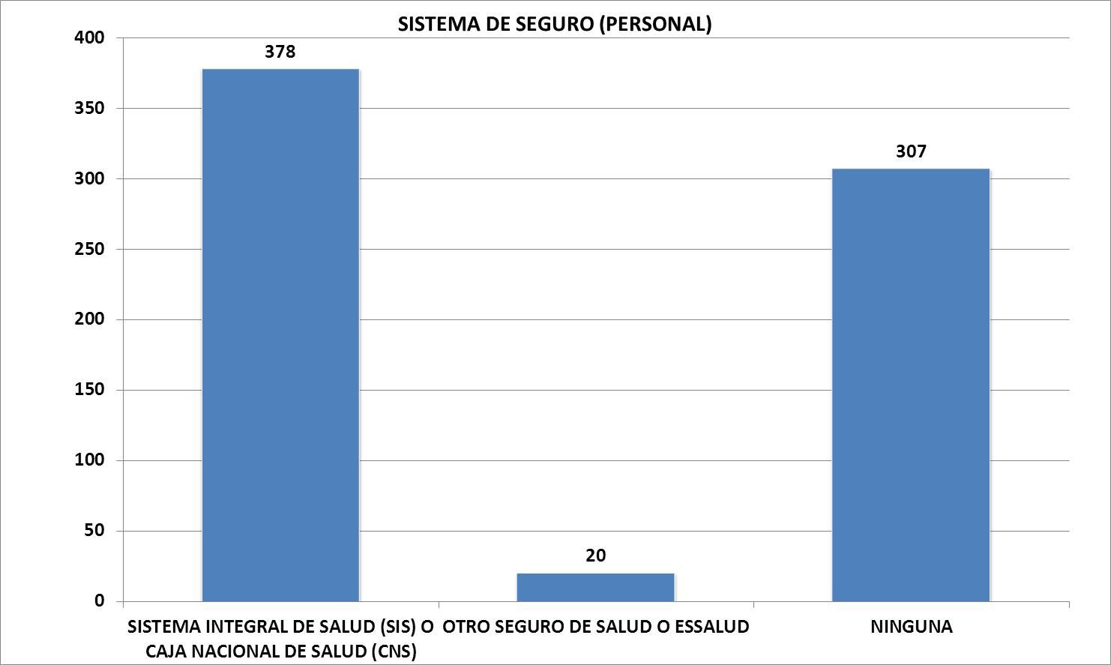

Sistema de aseguramiento de servicios de salud al que acceden los familiares de los cafetaleros y cafetaleras encuestados.
El 57.6% de los cafetaleros y cafetaleras encuestados declararon que sus familiares directos acceden al sistema público de aseguramiento (Sistema Integral de Salud –SIS- en el Perú y Caja Nacional de Salud –CNS- en Bolivia) u otro sistema como ESSALUD, mientras un 42.4% declaró que no tenían acceso a ninguno de los sistemas.

A nivel regional, en La Paz y Junín un 93.6% y 51.4%, respectivamente refirieron que sus familiares no tenían acceso a ningún sistema, mientras que en Cajamarca y Puno un 92.0% y 74.7%, respectivamente, refirieron que sus familiares accedían al Sistema Integral de Salud (SIS), ver cuadro N° 11.

Cuadro N° 11. Sistema de aseguramiento de servicios de Salud al que acceden familiares de los cafetaleros y cafetaleras encuestados por región
SISTEMA DE SEGURO DE SALUD FAMILIAR | REGIÓN |  |  |  |  |  |  |  | TOTAL | %
SISTEMA DE SEGURO DE SALUD FAMILIAR | CAJAMARCA | % | JUNIN | % | PUNO | % | LA PAZ | % | TOTAL | %
SISTEMA INTEGRAL DE SALUD (SIS) O CAJA NACIONAL DE SALUD (CNS) | 172 | 92,0 | 84 | 46,9 | 124 | 74,7 | 5 | 2,9 | 385 | 54,6
ESSALUD u OTRO SEGURO DE SALUD | 9 | 4,8 | 3 | 1,7 | 3 | 1,8 | 6 | 3,5 | 21 | 3,0
NINGUNA | 6 | 3,2 | 92 | 51,4 | 39 | 23,5 | 162 | 93,6 | 299 | 42,4
TOTAL | 187 | 100 | 179 | 100 | 166 | 100 | 173 | 100 | 705 | 100

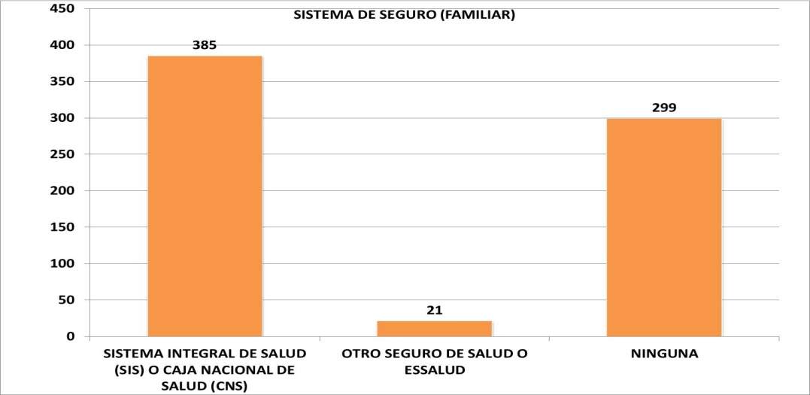

Motivos de la no afiliación de los cafetaleros y cafetaleras encuestados a sistemas de aseguramiento de servicios de salud.
El 38.8% de cafetaleros y cafetaleras encuestados declararon no tener acceso a ningún sistema, indicaron como causa de ello “no conocer el Sistema Público de aseguramiento (Sistema Integral de Salud –SIS- en el Perú y Caja Nacional de Salud CNS- en Bolivia)”, mientras que el 24.4% declaro tener otros motivos y un 22.4% refirió que “en mi zona no afilian al sistema público de aseguramiento ni a ESSALUD”, ver cuadro N° 12.

A nivel regional, el no conocimiento del CNS y SIS es un motivo significativo de la no afiliación, en La Paz esta causa fue referida por el 55.4% de personas entrevistadas y en Puno por el 27.8%. Mientras que en Cajamarca y Junín la referencia a “otro motivo” fue por el 40% y 36.8% respectivamente.

Cuadro N° 12. Motivos de la no afiliación de cafetaleros y cafetaleras encuestados a sistemas de aseguramiento de servicios de salud por región
MOTIVOS DE SU NO AFILIACION AL SIS O ESSALUD | REGIÓN |  |  |  |  |  |  |  | TOTAL | %
MOTIVOS DE SU NO AFILIACION AL SIS O ESSALUD | CAJAMAR-CA | % | JUNIN | % | PUNO | % | LA PAZ | % | TOTAL | %
EN MI ZONA NO AFILIAN AL SIS/CNS | 1 | 10,0 | 18 | 18,9 | 8 | 22,2 | 33 | 19,9 | 60 | 19,5
EL SIS/CNS SOLICITA DOCUMENTOS QUE NO TENGO | 1 | 10,0 | 5 | 5,3 | 4 | 11,1 | 8 | 4,8 | 18 | 5,9
EN MI ZONA NO AFILIAN AL ESSALUD | 0 | 0,0 | 8 | 8,4 | 1 | 2,8 | 0 | 0,0 | 9 | 2,9
NO ACEPTARON MI INSCRIPCION EN EL SIS/CNS | 3 | 30,0 | 13 | 13,7 | 7 | 19,4 | 3 | 1,8 | 26 | 8,5
OTRO MOTIVO | 4 | 40,0 | 35 | 36,8 | 6 | 16,7 | 30 | 18,1 | 75 | 24,4
NO CONOZCO EL SIS/CNS | 1 | 10,0 | 16 | 16,8 | 10 | 27,8 | 92 | 55,4 | 119 | 38,8
TOTAL | 10 | 100 | 95 | 100 | 36 | 100 | 166 | 100 | 307 | 100

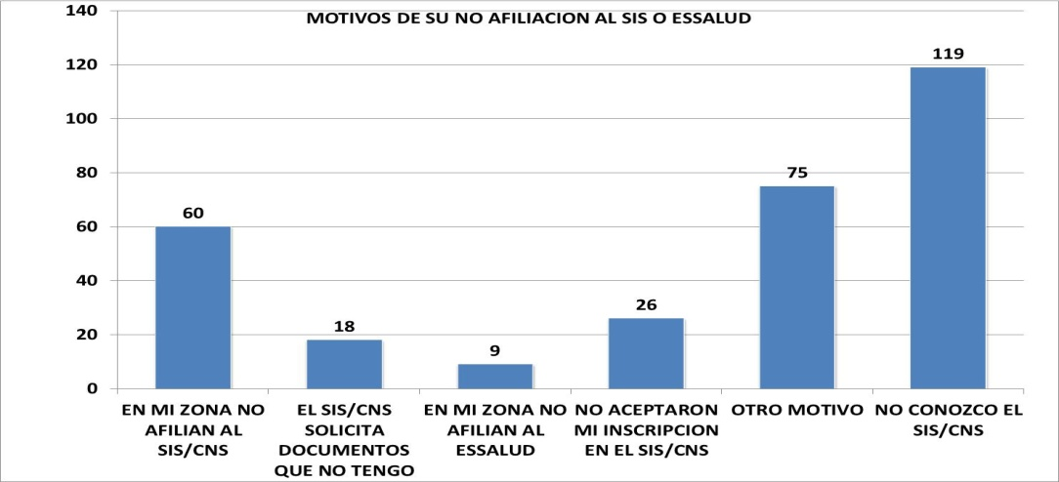

Motivos de la no afiliación de familiares de los cafetaleros y cafetaleras encuestados a los sistemas de aseguramiento de servicios de salud.
El 41.5% de los cafetaleros y cafetaleras entrevistados refirieron que sus familiares no accedían a ningún sistema de seguro de salud por qué “no conocían sobre el sistema público de aseguramiento (Sistema Integral de Salud –SIS- en el Perú y Caja Nacional de Salud –CNS- en Bolivia)”, mientras que el 24.4% declaro que eran “otros los motivos” para su no afiliación, ver cuadro N° 13.

A nivel regional, el “no conocimiento del CNS y SIS” es un motivo significativo para la no afiliación, en La Paz fue señalado por el 56.2% de personas entrevistadas y en Cajamarca por el 33.3%. En las 3 regiones de Perú la referencia a “otro motivo” fue superior al 33%.

Cuadro N° 13. Motivos de la no afiliación de familiares de los cafetaleros y cafetaleras encuestados a sistemas de aseguramiento de servicios de salud por región
MOTIVOS DE SU NO AFILIACION DE SUS FAMILIARES AL SIS O ESSALUD | REGIÓN |  |  |  |  |  |  |  | TOTAL | %
 | CAJAMARCA | % | JUNIN | % | PUNO | % | LA PAZ | % | TOTAL | %
EN MI ZONA NO AFILIAN AL SIS/CNS | 0 | 0,0 | 17 | 18,5 | 7 | 17,9 | 32 | 19,8 | 56 | 18,7
EL SIS SOLICITA DOCUMENTOS QUE NO TIENEN MIS FAMILIARES | 1 | 16,7 | 7 | 7,6 | 2 | 5,1 | 10 | 6,2 | 20 | 6,7
NO ACEPTARON SU INSCRIPCION EN EL SIS/CNS | 1 | 16,7 | 13 | 14,1 | 6 | 15,4 | 6 | 3,7 | 26 | 8,7
OTRO MOTIVO | 2 | 33,3 | 33 | 35,9 | 15 | 38,5 | 23 | 14,2 | 73 | 24,4
NO CONOCEMOS EL SIS/CNS | 2 | 33,3 | 22 | 23,9 | 9 | 23,1 | 91 | 56,2 | 124 | 41,5
TOTAL | 6 | 100 | 92 | 100 | 39 | 100 | 162 | 100 | 299 | 100
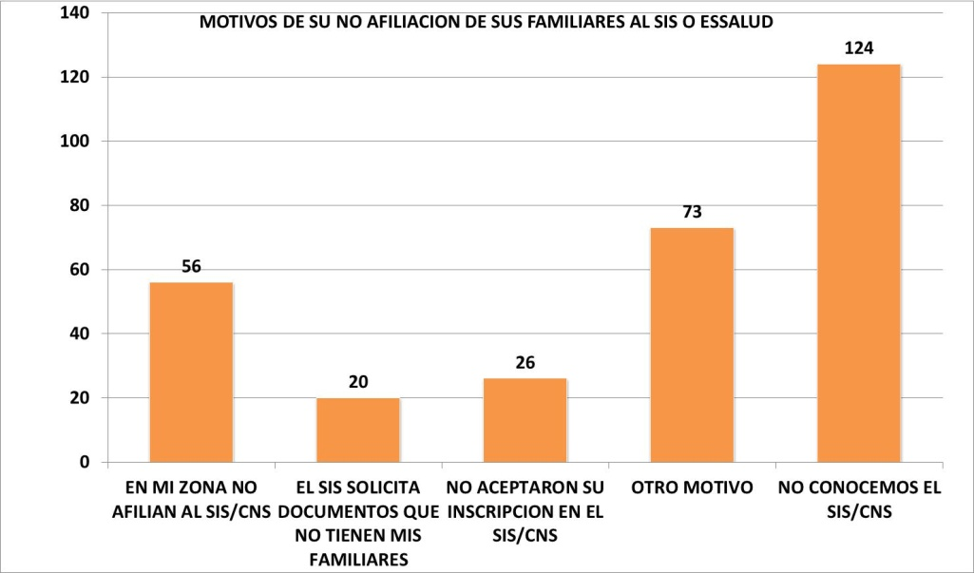

4.4. Ahorro previsional

Ahorro para el momento de la jubilación.
En las cuatro regiones el 76.9% de cafetaleros y cafetaleras encuestados, declaro no ahorrar para su jubilación y solo el 23.1% refirió que se encuentra ahorrando para su jubilación.

A nivel regional, un 88.6% en Puno y 79.2% en La Paz declararon no ahorrar para su jubilación. Por el contrario en Junín un 30.2% y Cajamarca un 28.9% refirieron que ahorran para la jubilación, ver cuadro N° 14

Cuadro N° 14. Número de cafetaleros y cafetaleras encuestados que ahorran para su jubilación por región
AHORRO PARA JUBILACIÓN | REGIÓN |  |  |  |  |  |  |  | TOTAL | %
AHORRO PARA JUBILACIÓN | CAJAMARCA | % | JUNIN | % | PUNO | % | LA PAZ | % | TOTAL | %
SI | 54 | 28,9 | 54 | 30,2 | 19 | 11,4 | 36 | 20,8 | 163 | 23,1
NO | 133 | 71,1 | 125 | 69,8 | 147 | 88,6 | 137 | 79,2 | 542 | 76,9
TOTAL | 187 | 100 | 179 | 100 | 166 | 100 | 173 | 100 | 705 | 100

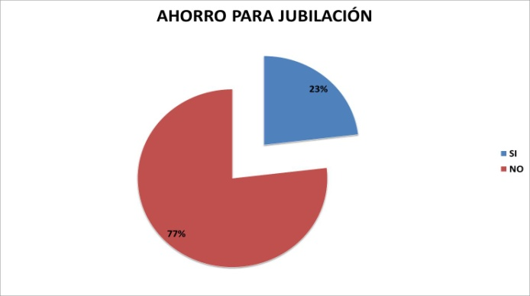
Mecanismos de ahorro elegidos para su jubilación por los cafetaleros y cafetaleras encuestados.
De los cafetaleros y cafetaleras que declararon estar ahorrando para su jubilación, un 30.5% refirió que “invierte en propiedades”, un 24.8% optó por “ampliar áreas de cultivo”, un 18.8% por “ahorrar en el banco” y un 18% por “sembrar árboles”; estos 4 mecanismos son los de mayor preferencia para ahorrar. Por el contrario las opciones menos referidas fueron la de comprar un “Seguro de Pensión de vejez” y “Aportar al Sistema Privado de Pensiones”.

A nivel regional las preferencias son diferenciadas, en Cajamarca y Junín el 38% y 30.1% respectivamente optaron por “invertir en propiedades”, mientras que en Puno un 44% prefiere la opción de “sembrar árboles” y en La Paz un 38.9% refiere la opción de “ahorrar en el Banco”, ver cuadro N° 15.

Cuadro N° 15. Mecanismo de ahorro elegidos para la jubilación por los cafetaleros y cafetaleras encuestados por región
MECANISMOS ELEGIDOS PARA AHORRAR | REGIÓN |  |  |  |  |  |  |  | TOTAL | %
MECANISMOS ELEGIDOS PARA AHORRAR | CAJAMARCA | % | JUNIN | % | PUNO | % | LA PAZ | % | TOTAL | %
AHORRAR EN EL BANCO | 13 | 14,1 | 20 | 17,7 | 3 | 12,0 | 14 | 38,9 | 50 | 18,8
APORTAR AL SISTEMA PUBLICO DE PENSIONES (SPP o SIP) | 3 | 3,3 | 1 | 0,9 | 0 | 0,0 | 4 | 11,1 | 8 | 3,0
APORTAR AL SISTEMA PRIVADO DE PENSIONES (AFP) | 1 | 1,1 | 2 | 1,8 | 1 | 4,0 | 0 | 0,0 | 4 | 1,5
TENGO UN SEGURO DE VEJEZ | 1 | 1,1 | 0 | 0,0 | 0 | 0,0 | 0 | 0,0 | 1 | 0,4
INVERTIR EN PROPIEDADES | 35 | 38,0 | 34 | 30,1 | 6 | 24,0 | 6 | 16,7 | 81 | 30,5
AMPLIAR AREAS DE CULTIVO | 33 | 35,9 | 28 | 24,8 | 3 | 12,0 | 2 | 5,6 | 66 | 24,8
SEMBRAR ARBOLES | 4 | 4,3 | 28 | 24,8 | 11 | 44,0 | 5 | 13,9 | 48 | 18,0
OTROS | 2 | 2,2 | 0 | 0,0 | 1 | 4,0 | 5 | 13,9 | 8 | 3,0
TOTAL | 92 | 100 | 113 | 100 | 25 | 100 | 36 | 100 | 266 | 100,0

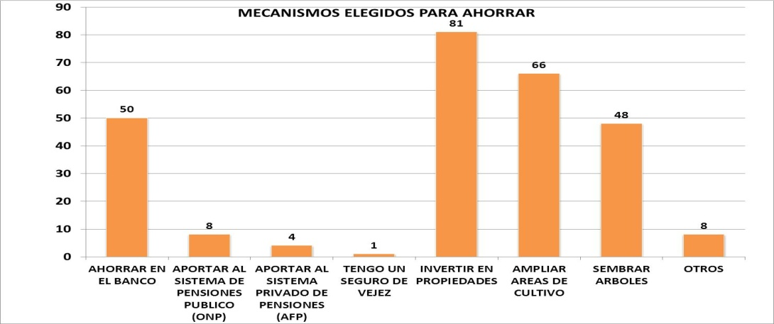

Motivos de NO AHORRAR para su jubilación.
De los 542 cafetaleros y cafetaleras encuestados que declararon no estar ahorrando para su jubilación, un 73.4% refiere como causa que “los ingresos del fundo son limitados” y un 21.8% señala como “no tener información sobre la forma de ahorrar para la jubilación”. Solo un 2% refiere “no interesarle el ahorro para su jubilación”.

A nivel regional, de las personas encuestadas en cada región, el 90.2% en Cajamarca, el 81.6% en Puno y el 70.4% en Junín refieren como causa del no ahorro que “los ingresos del fundo son limitados”; mientras el 40.1% en La Paz, el 20% en Junín y el 17.0% en Puno refieren la causa de “no tener información sobre la forma de ahorrar para la jubilación”, ver cuadro N° 16.

Cuadro N° 16. Motivos referidos por los cafetaleros y cafetaleras encuestados para No ahorrar para su Jubilación por región
MOTIVOS DE NO AHORRAR PARA SU JUBILACION | REGIÓN |  |  |  |  |  |  |  | TOTAL | %
MOTIVOS DE NO AHORRAR PARA SU JUBILACION | CAJAMARCA | % | JUNIN | % | PUNO | % | LA PAZ | % | TOTAL | %
LOS INGRESOS DEL FUNDO SON LIMITADOS | 120 | 90,2 | 88 | 70,4 | 120 | 81,6 | 70 | 51,1 | 398 | 73,4
NO TENGO INFORMACION SOBRE LA FORMA DE AHORRAR PARA LA JUBILACION | 13 | 9,8 | 25 | 20,0 | 25 | 17,0 | 55 | 40,1 | 118 | 21,8
NO ME INTERESA | 0 | 0,0 | 1 | 0,8 | 1 | 0,7 | 9 | 6,6 | 11 | 2,0
OTROS MOTIVOS | 0 | 0,0 | 11 | 8,8 | 1 | 0,7 | 3 | 2,2 | 15 | 2,8
TOTAL | 133 | 100 | 125 | 100 | 147 | 100 | 137 | 100 | 542 | 100

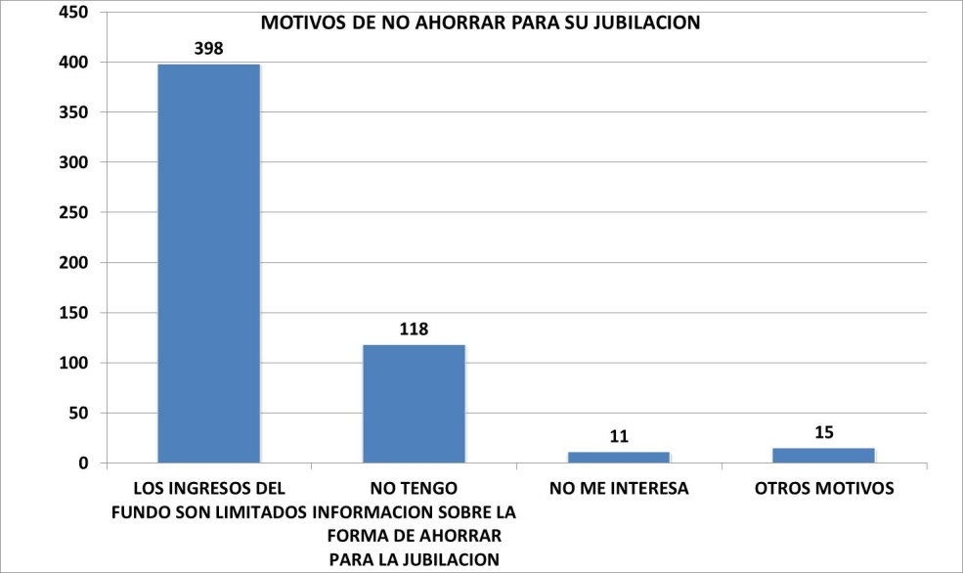

Información respecto a cafetaleros y cafetaleras con pensiones de Jubilación.
De las 705 personas encuestadas el 88.7% declararon no conocer a cafetaleros y cafetaleras con pensión de jubilación.

A nivel regional, en Junín, Puno y La Paz más del 95% refirió no conocer a sus similares con pensiones de jubilación; solo en Cajamarca un 33.7% de las entrevistadas declaro conocer a cafetaleros y cafetaleras con pensión de jubilación, ver cuadro N° 17.

Cuadro N° 17. Número de cafetaleros/as que conocen que otros cafetaleros/as que reciben pensiones de jubilación por región
CAFETALEROS Y CAFETALERAS CON PENSIONES DE JUBILACION | REGIÓN |  |  |  |  |  |  |  | TOTAL | %
CAFETALEROS Y CAFETALERAS CON PENSIONES DE JUBILACION | CAJAMARCA | % | JUNIN | % | PUNO | % | LA PAZ | % | TOTAL | %
SI | 63 | 33,7 | 5 | 2,8 | 8 | 4,8 | 4 | 2,3 | 80 | 11,3
NO | 124 | 66,3 | 174 | 97,2 | 158 | 95,2 | 169 | 97,7 | 625 | 88,7
TOTAL | 187 | 100 | 179 | 100 | 166 | 100 | 173 | 100 | 705 | 100

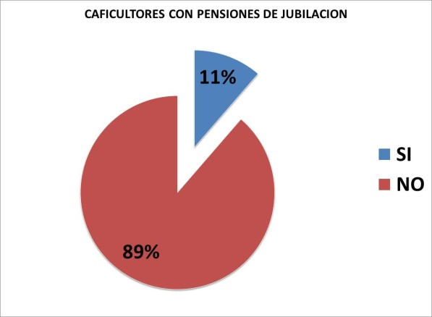

Mecanismos de ahorro elegidos por los que reciben pensión de jubilación.
Conforme la información de las personas encuestadas que conocen a cafetaleros y cafetaleras que reciben pensión de jubilación, la opción de “ahorro en el banco” fue el mecanismo de mayor elección (68.9%) por quienes perciben pensión de jubilación, seguido por un 14.4% por “otras formas de ahorrar”.

A nivel de la regiones, la opción de “ahorro en el banco” es mayor en Cajamarca (76.4%) y Puno (62.5%), a diferencia de Junín donde la opción de “otras formas de ahorrar” llega al 83.3% y en La Paz al 50%, ver cuadro N° 18

Cuadro N° 18. Mecanismos de ahorro elegidos por los cafetaleros y cafetaleras que tienen pensión de jubilación por región
MECANISMOS DE AHORRO ELEGIDO | REGIÓN |  |  |  |  |  |  |  | TOTAL | %
MECANISMOS DE AHORRO ELEGIDO | CAJAMARCA | % | JUNIN | % | PUNO | % | LA PAZ | % | TOTAL | %
AHORRAR EN EL BANCO | 55 | 76,4 | 0 | 0,0 | 5 | 62,5 | 2 | 50,0 | 62 | 68,9
APORTAR AL SISTEMA PUBLICO DE PENSIONES (SPP o SIP) | 5 | 6,9 | 0 | 0,0 | 0 | 0,0 | 0 | 0,0 | 5 | 5,6
APORTAR A LA SPP (AFP) | 8 | 11,1 | 0 | 0,0 | 0 | 0,0 | 0 | 0,0 | 8 | 8,9
UN SEGURO DE VEJEZ | 1 | 1,4 | 1 | 16,7 | 0 | 0,0 | 0 | 0,0 | 2 | 2,2
OTRAS FORMA DE AHORRAR | 3 | 4,2 | 5 | 83,3 | 3 | 37,5 | 2 | 50,0 | 13 | 14,4
TOTAL | 72 | 100 | 6 | 100 | 8 | 100 | 4 | 100 | 90 | 100

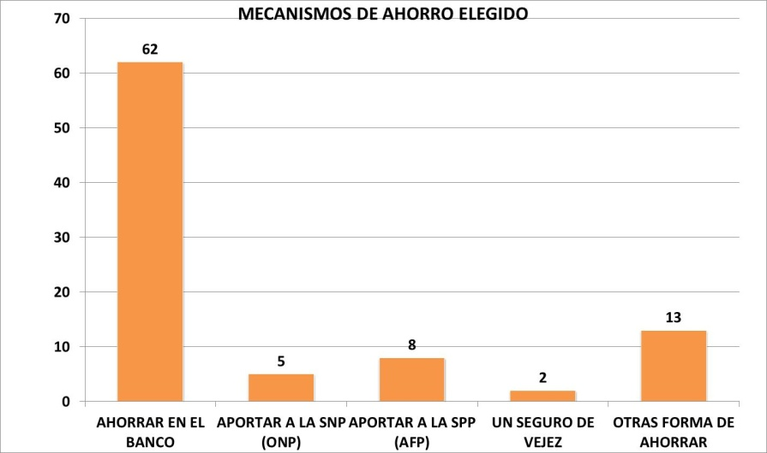
Mecanismos de ahorro que elegirían para su jubilación los cafetaleros y cafetaleras encuestados.
Las opciones de ahorro que elegirían las personas encuestadas para acceder a su pensión de jubilación en el futuro fueron: un 24.3% “ampliar áreas de cultivo”, 22% “ahorrar en el banco”, 20.4% “invertir en propiedades” y 17.3% “sembrar árboles”, siendo la de menor elección la opción del Sistema Privado de Pensiones (1.1%).

A nivel de las regiones, las opciones son diferenciadas, en Cajamarca y La Paz es el “ahorrar en el Banco” (40.1% y 25.9% respectivamente), en Puno “ampliar áreas de cultivo” (29.9%) y en Junín “sembrar árboles” (23.8%), ver cuadro N° 19

Cuadro N° 19. Mecanismo de ahorro para su jubilación que elegirían los cafetaleros y cafetaleras encuestados por región
MECANISMO DE AHORRO QUE ELEGIRIA | REGIÓN |  |  |  |  |  |  |  | TOTAL | %
MECANISMO DE AHORRO QUE ELEGIRIA | CAJAMARCA | % | JUNIN | % | PUNO | % | LA PAZ | % | TOTAL | %
AHORRAR EN EL BANCO | 117 | 40,1 | 71 | 17,8 | 31 | 9,0 | 57 | 25,9 | 276 | 22,0
APORTAR AL SISTEMA DE PENSIONES | 2 | 0,7 | 5 | 1,3 | 1 | 0,3 | 53 | 24,1 | 61 | 4,9
APORTAR AL SISTEMA PRIVADO DE PENSIONES | 1 | 0,3 | 4 | 1,0 | 9 | 2,6 | 0 | 0,0 | 14 | 1,1
TENGO UN SEGURO DE VEJEZ | 9 | 3,1 | 51 | 12,8 | 35 | 10,1 | 27 | 12,3 | 122 | 9,7
INVERTIR EN PROPIEDADES | 67 | 22,9 | 87 | 21,8 | 78 | 22,6 | 25 | 11,4 | 257 | 20,4
AMPLIAR AREAS DE CULTIVO | 77 | 26,4 | 86 | 21,5 | 103 | 29,9 | 40 | 18,2 | 306 | 24,3
SEMBRAR ARBOLES | 18 | 6,2 | 95 | 23,8 | 87 | 25,2 | 17 | 7,7 | 217 | 17,3
OTROS | 1 | 0,3 | 1 | 0,3 | 1 | 0,3 | 1 | 0,5 | 4 | 0,3
TOTAL | 292 | 100 | 400 | 100 | 345 | 100 | 220 | 100 | 1257 | 100

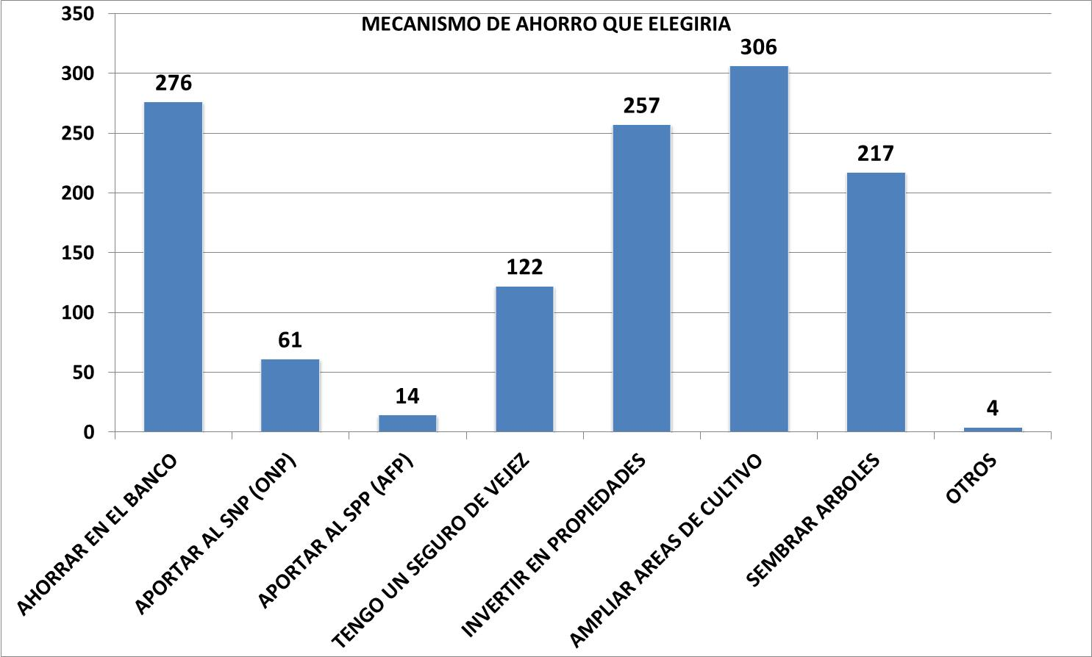

4.5. Experiencia en caficultura y otras actividades que generan ingresos

Años que tiene dedicados a la agricultura

Tratándose del número de años que los entrevistados se dedican a la agricultura, la respuesta mayoritaria se ubica en el rango de más de 21 años (63.8%). Cabe advertir que el segundo rango de mayor proporción es el de 16 a 20 años. La suma de ambos rangos totaliza 82% de respuestas lo cual muestra que por lo menos 4 de cada 5 personas de las encuestadas cuenta con más de 16 años dedicados a la agricultura.

Cuadro N°20: Años que tiene dedicados a la agricultura
AÑOS EN LA AGRICULTURA | REGIÓN |  |  |  |  |  |  |  | TOTAL | %
AÑOS EN LA AGRICULTURA | CAJAMARCA | % | JUNIN | % | PUNO | % | LA PAZ | % | TOTAL | %
HASTA 5 AÑOS | 4 | 2.1% | 2 | 1.1% | 0 | 0.0% | 9 | 5.2% | 15 | 2.1%
DE 6 A 10 AÑOS | 6 | 3.2% | 26 | 14.5% | 4 | 2.4% | 19 | 11.0% | 55 | 7.8%
DE 11 A 15 AÑOS | 6 | 3.2% | 23 | 12.8% | 15 | 9.0% | 8 | 4.6% | 52 | 7.4%
DE 16 A 20 AÑOS | 34 | 18.2% | 35 | 19.6% | 37 | 22.3% | 27 | 15.6% | 133 | 18.9%
MAS DE 21 AÑOS | 137 | 73.3% | 93 | 52.0% | 110 | 66.3% | 110 | 63.6% | 450 | 63.8%
TOTAL | 187 | 100.0% | 179 | 100.0% | 166 | 100.0% | 173 | 100.0% | 705 | 100.0%

En el caso de las regiones los resultados son coincidentes con lo descrito tratándose del caso general, con variaciones poco significativas. Cabe señalar que en Cajamarca los encuestados con más de 16 años en la actividad agrícola representan más del 90% del total.

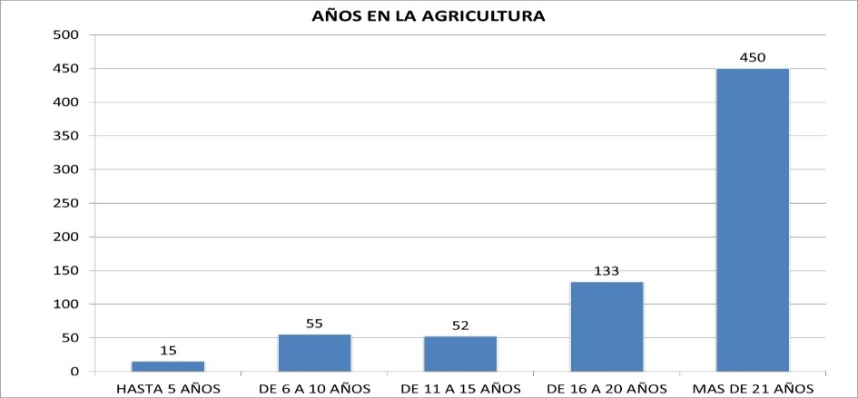

Años dedicados al cultivo de café

Refiriéndose al número de años que los entrevistados se dedican al cultivo del café, la respuesta mayoritaria se ubica en el rango de más de 21 años (57.0%). Cabe advertir que el segundo rango de mayor proporción es el de 16 a 20 años. La suma de ambos rangos totaliza 75% de respuestas lo cual muestra que por lo menos 3 de cada 4 personas de las encuestadas cultiva café por más de 16 años.

En general en el caso de las regiones los resultados son coincidentes con lo descrito previamente, con variaciones relevantes en Junín y La Paz, cuyos productores muestran contar con hasta 10 años en café (20% o 1 de cada 5 productores). Cabe señalar que en Cajamarca los encuestados con más de 16 años en la actividad caficultora representan el 87% del total.

Cuadro N°21: Años que tiene dedicados al cultivo del café
AÑOS EN EL CULTIVO DE CAFÉ | REGIÓN |  |  |  |  |  |  |  | TOTAL | %
AÑOS EN EL CULTIVO DE CAFÉ | CAJAMARCA | % | JUNIN | % | PUNO | % | LA PAZ | % | TOTAL | %
HASTA 5 AÑOS | 4 | 2% | 4 | 2% | 3 | 2% | 17 | 10% | 28 | 4%
DE 6 A 10 AÑOS | 7 | 4% | 31 | 17% | 14 | 8% | 19 | 11% | 71 | 10%
DE 11 A 15 AÑOS | 12 | 6% | 30 | 17% | 20 | 12% | 15 | 9% | 77 | 11%
DE 16 A 20 AÑOS | 36 | 19% | 33 | 18% | 31 | 19% | 24 | 14% | 124 | 18%
MAS DE 21 AÑOS | 128 | 68% | 81 | 45% | 98 | 59% | 98 | 57% | 405 | 57%
TOTAL | 187 | 100.0% | 179 | 100.0% | 166 | 100.0% | 173 | 100.0% | 705 | 100.0%

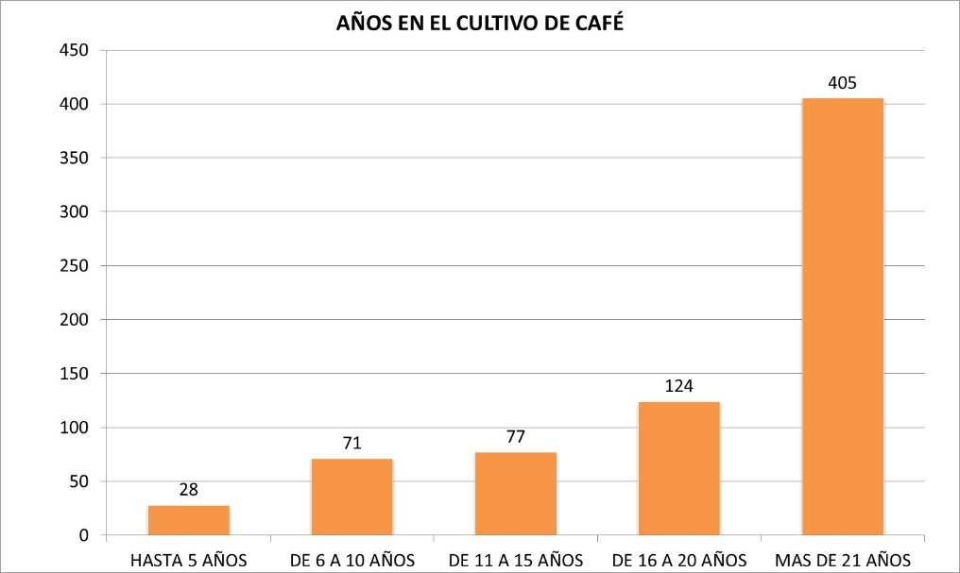

Otras actividades económicas, además de dedicarse al cultivo de café

A nivel general el 58% de los entrevistados se dedica exclusivamente al cultivo del café, como actividad económica, en tanto que el 42% restante manifiesta contar con otras actividades económicas.

La revisión de estos resultados a nivel de regiones ofrece resultados similares para Cajamarca, Junín y Puno. Sin embargo, tratándose de La Paz los resultados proporcionales son inversos. En efecto el 57% manifiesta desarrollar otras actividades económicas además de dedicarse al cultivo del café.

Cuadro N° 22 Otras actividades económicas, además de dedicarse al cultivo de café
RELACIONA OTRA ACTIVIDAD | REGIÓN |  |  |  |  |  |  |  | TOTAL | %
RELACIONA OTRA ACTIVIDAD | CAJAMARCA | % | JUNIN | % | PUNO | % | LA PAZ | % | TOTAL | %
SI | 64 | 34% | 68 | 38% | 63 | 38% | 98 | 57% | 293 | 42%
NO | 123 | 66% | 111 | 62% | 103 | 62% | 75 | 43% | 412 | 58%
TOTAL | 187 | 100.0% | 179 | 100.0% | 166 | 100.0% | 173 | 100.0% | 705 | 100.0%

Modalidad de trabajo en caso de dedicarse a otras actividades económicas adicionales al café

Un análisis referido únicamente a aquellos que contaban con actividad económica adicional al café, arroja que la mayoría ejecuta esa actividad de manera independiente (93%). La revisión de estos resultados por regiones muestra mucha similitud puesto que las variaciones son poco significativas. Los rangos de variación se mueven entre el 89% y el 97% (Cajamarca y Puno / Junín respectivamente).

Cuadro N° 23: Modalidad de trabajo en caso de dedicarse a otras actividades económicas adicionales al café
MODALIDAD DE LA OTRA ACTIVIDAD | REGIÓN |  |  |  |  |  |  |  | TOTAL | %
MODALIDAD DE LA OTRA ACTIVIDAD | CAJAMARCA | % | JUNIN | % | PUNO | % | LA PAZ | % | TOTAL | %
DEPENDIENTE | 7 | 11% | 2 | 3% | 2 | 3% | 9 | 9% | 20 | 7%
INDEPENDIENTE | 57 | 89% | 66 | 97% | 61 | 97% | 89 | 91% | 273 | 93%
TOTAL | 64 | 100.0% | 68 | 100.0% | 63 | 100.0% | 98 | 100.0% | 293 | 100.0%

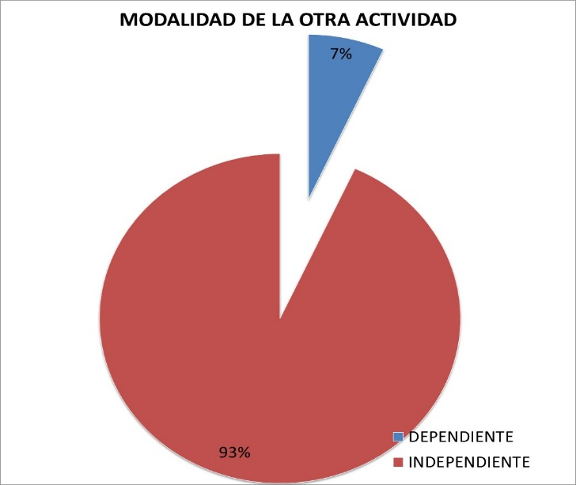

Actividades más importantes que realiza en forma de independiente

Dentro del grupo de actividades que son ejecutadas en forma independiente por los productores encuestados, no destaca una actividad específica. No obstante, las categorías Otros (49%) y Servicios Varios (31%) son las de mayores proporciones. Comentario adicional merece el hecho que las actividades independientes de mayor respuesta sean Servicios Varios y Comercio Diverso que sumadas alcanzan al 41%, mientras que manufactura y agroindustria apenas llega a 2% de respuestas.

La revisión de los resultados a nivel regional permite hallar explicaciones más detalladas respecto el comportamiento general. En efecto el rubro otros a nivel general concentra el resultado aludido en razón de la fuerte incidencia de La Paz en ese bloque (87% de sus respuestas). Por otra parte si se considerase solo las regiones peruanas la actividad de mayor respuesta se ubica dentro de servicios varios.

Cuadro N° 24: Actividades más importantes que realiza en forma de independiente
ACTIVIDAD DE LOS QUE TRABAJA EN FORMA INDEPENDIENTE | REGIÓN |  |  |  |  |  |  |  | TOTAL | %
ACTIVIDAD DE LOS QUE TRABAJA EN FORMA INDEPENDIENTE | CAJAMARCA | % | JUNIN | % | PUNO | % | LA PAZ | % | TOTAL | %
COMERCIO DIVERSO | 6 | 10% | 10 | 14% | 10 | 14% | 4 | 4% | 30 | 10%
SERVICIOS VARIOS | 27 | 44% | 29 | 41% | 32 | 46% | 2 | 2% | 90 | 31%
MANUFACTURA DIVERSA | 1 | 2% | 1 | 1% | 1 | 1% | 0 | 0% | 3 | 1%
TRANSPORTE DE CARGA | 3 | 5% | 1 | 1% | 0 | 0% | 1 | 1% | 5 | 2%
TRANSPORTE DE PASAJEROS | 2 | 3% | 4 | 6% | 6 | 9% | 5 | 6% | 17 | 6%
AGROINDUSTRIA | 0 | 0% | 2 | 3% | 1 | 1% | 0 | 0% | 3 | 1%
OTROS | 22 | 36% | 24 | 34% | 20 | 29% | 77 | 87% | 143 | 49%
TOTAL | 61 | 100.0% | 71 | 100.0% | 70 | 100.0% | 89 | 100.0% | 291 | 100.0%

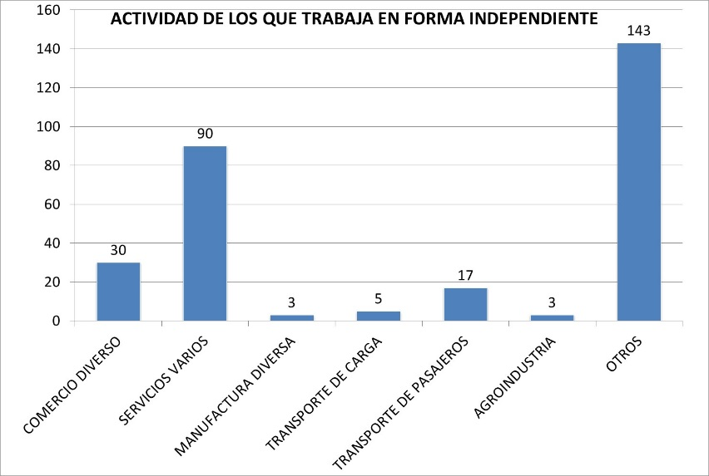

Conocimiento de otra actividad económica relacionada a la agricultura o caficultura

La consulta a los productores cafetaleros respecto al conocimiento que tenían de una actividad económica relacionada con agricultura o caficultura, brinda como resultado que el 48% conoce de plantaciones forestales y 34% de otros cultivos que se manejan junto con el café totalizando 82%.

Cuadro N° 25: Conocimiento de otra actividad económica relacionada a la agricultura o caficultura
CONOCIMIENTO DE OTRAS ACTIVIDADES RELACIONADAS A LA AGRICULTURA Y CAFICULTURA | REGIÓN |  |  |  |  |  |  |  | TOTAL | %
 | CAJAMARCA | % | JUNIN | % | PUNO | % | LA PAZ | % | TOTAL | %
TRANSFORMACION DEL CAFÉ | 20 | 10% | 41 | 12% | 36 | 15% | 39 | 19% | 136 | 13%
OTROS CULTIVOS QUE SE MANEJAN JUNTO CON EL CAFÉ | 51 | 25% | 153 | 44% | 106 | 43% | 32 | 15% | 342 | 34%
PLANTACIONES FORESTALES | 128 | 62% | 143 | 41% | 96 | 39% | 113 | 54% | 480 | 48%
SERVICIOS ESPECIALIZADOS EN AGRICULTURA | 2 | 1% | 6 | 2% | 2 | 1% | 5 | 2% | 15 | 1%
OTRAS | 5 | 2% | 4 | 1% | 7 | 3% | 19 | 9% | 35 | 3%
TOTAL | 206 | 100.0% | 347 | 100.0% | 247 | 100.0% | 208 | 100.0% | 1008 | 100.0%

Estos mismos rubros revisados a nivel de regiones básicamente brindan los mismos resultados que tratándose del nivel global con las siguientes particularidades:
a) Hay una mayoritaria incidencia por las plantaciones forestales en Cajamarca.
b) Existe un interés notorio por actividades de transformación de café en La Paz.

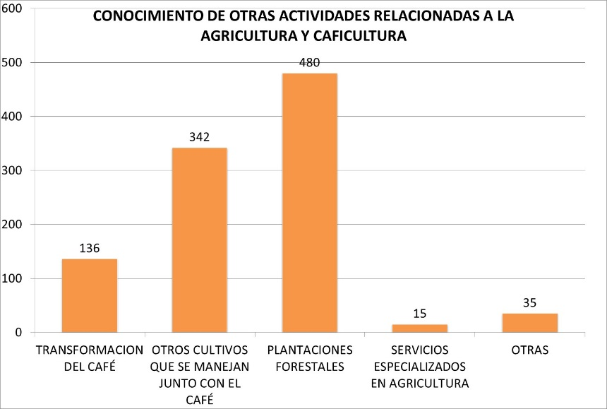

Rango de ingreso promedio mensual durante el 2014 provenientes de todas sus actividades laborales

Respecto los rangos de ingreso promedio mensual percibidos por los productores provenientes de todas sus actividades laborales se aprecia que a nivel global de las 4 regiones el rango de mayor proporción es el de S/.1,000 a S/.1,500 que concentra el 80.0%.

El mismo análisis pero esta vez diferenciando las regiones permite apreciar lo siguiente:
a) En Cajamarca, los rangos de ingreso se concentran en S/.1,000 a S/.1,500 (74.3%). Resultado especial es el hecho que en esta región 12.3% de encuestados se ubica en el rango mensual de ingresos superior a S/. 3,000.
b) En Junín los ingresos se distribuyen normalmente teniendo el 83.3% de los rangos del 1,000 a 2,000.
c) En Puno y La Paz los ingresos de los encuestados se concentran principalmente entre los 1,000 a 1,500 (mas del 92% en cada caso).

Cuadro N° 26: Ingresos mensuales promedio en el 2014 (Soles)
RANGO DE INGRESOS MENSUALES PROMEDIOS EN EL 2014 | REGIÓN
RANGO DE INGRESOS MENSUALES PROMEDIOS EN EL 2014 | CAJAMARCA | % | JUNIN | % | PUNO | % | LA PAZ | % | TOTAL | %
DE S/. 1000 A S/. 1500 | 139 | 74.3% | 112 | 62.6% | 153 | 92.2% | 160 | 92.5% | 564 | 80.0%
DE S/. 1500 A S/. 2000 | 17 | 9.1% | 37 | 20.7% | 12 | 7.2% | 13 | 7.5% | 79 | 11.2%
DE S/. 2000 A S/. 2500 | 4 | 2.1% | 12 | 6.7% | 1 | 0.6% | 0 | 0.0% | 17 | 2.4%
DE S/. 2500 A S/. 3000 | 4 | 2.1% | 16 | 8.9% | 0 | 0.0% | 0 | 0.0% | 20 | 2.8%
MAS DE S/. 3000 | 23 | 12.3% | 2 | 1.1% | 0 | 0.0% | 0 | 0.0% | 25 | 3.5%
Totales | 187 | 100.0% | 179 | 100.0% | 166 | 100.0% | 173 | 100.0% | 705 | 100.0%

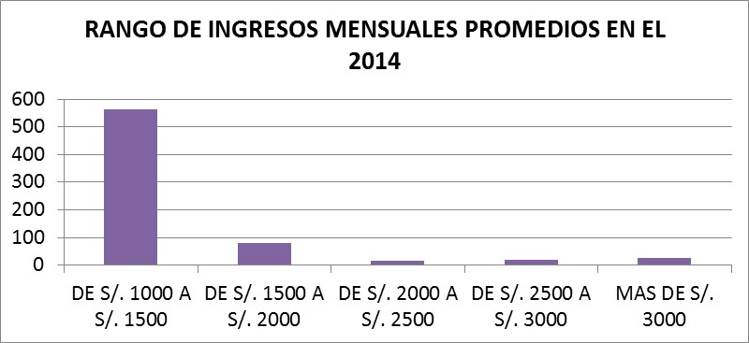

Cuadro N° 27: Ingresos mensuales promedio en el 2014 (Soles)
RANGO DE INGRESOS MENSUALES PROMEDIOS EN EL 2014 | REGIÓN
RANGO DE INGRESOS MENSUALES PROMEDIOS EN EL 2014 | CAJAMARCA | % | JUNIN | % | PUNO | % | TOTAL | %
DE S/. 1000 A S/. 1500 | 139 | 74.3% | 112 | 62.6% | 153 | 92.2% | 404 | 75.9%
DE S/. 1500 A S/. 2000 | 17 | 9.1% | 37 | 20.7% | 12 | 7.2% | 66 | 12.4%
DE S/. 2000 A S/. 2500 | 4 | 2.1% | 12 | 6.7% | 1 | 0.6% | 17 | 3.2%
DE S/. 2500 A S/. 3000 | 4 | 2.1% | 16 | 8.9% | 0 | 0.0% | 20 | 3.8%
MAS DE S/. 3000 | 23 | 12.3% | 2 | 1.1% | 0 | 0.0% | 25 | 4.7%
Totales | 187 | 100.0% | 179 | 100.0% | 166 | 100.0% | 532 | 100.0%

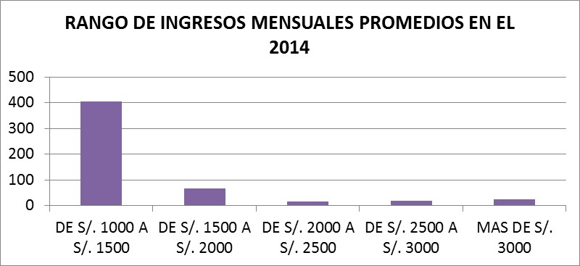

Aporte de cada una de las siguientes actividades en el ingreso familiar

Otros resultados de especial interés son los relacionados con la proporción que representan las actividades en la generación de los ingresos familiares. A nivel general la caficultura es la actividad que brinda el mayor porcentaje (56%) seguido de otro cultivos (29%).

A nivel regional los resultados obtenidos validan los comentados de nivel global en el sentido que la caficultura es la que explica los mayores ingresos de la unidad familiar/ productor cafetalero.

Cuadro N° 28: Aporte de cada una de las siguientes actividades en el ingreso familiar
ACTIVIDADES QUE APORTAN MAS EL INGRESO FAMILIAR | REGIÓN |  |  |  |  |  |  |  | TOTAL | %
ACTIVIDADES QUE APORTAN MAS EL INGRESO FAMILIAR | CAJAMARCA | % | JUNIN | % | PUNO | % | LA PAZ | % | TOTAL | %
LA CAFICULTURA | 184 | 55% | 179 | 59% | 166 | 54% | 172 | 55% | 701 | 56%
OTROS CULTIVOS | 101 | 30% | 66 | 22% | 75 | 25% | 117 | 38% | 359 | 29%
COMERCIO DIVERSO | 4 | 1% | 10 | 3% | 9 | 3% | 2 | 1% | 25 | 2%
SERVICIOS VARIOS | 21 | 6% | 30 | 10% | 27 | 9% | 2 | 1% | 80 | 6%
PRODUCCION DIVERSA | 2 | 1% | 0 | 0% | 6 | 2% | 0 | 0% | 8 | 1%
AGROINDUSTRIAS | 0 | 0% | 3 | 1% | 1 | 0% | 6 | 2% | 10 | 1%
TRANSPORTE DE CARGA | 1 | 0% | 1 | 0% | 1 | 0% | 0 | 0% | 3 | 0%
TRANSPORTE DE PASAJEROS | 1 | 0% | 4 | 1% | 6 | 2% | 0 | 0% | 11 | 1%
OTROS | 19 | 6% | 10 | 3% | 15 | 5% | 12 | 4% | 56 | 4%
TOTAL | 333 | 100.0% | 303 | 100.0% | 306 | 100.0% | 311 | 100.0% | 1253 | 100.0%

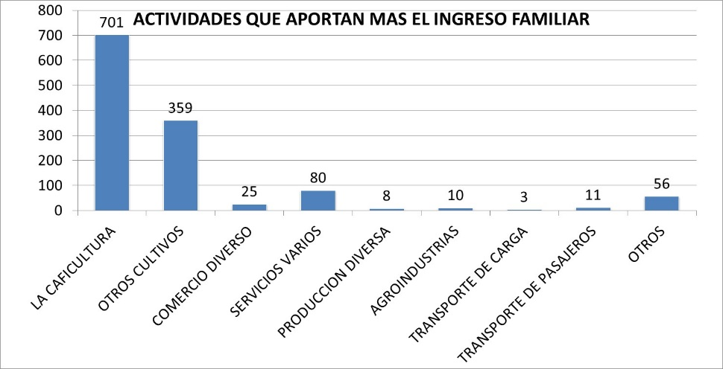

Suficiencia / capacidad de los ingresos provenientes del cultivo del café y otros productos agrícolas para cubrir necesidades básicas de la unidad familiar

La consulta respecto de si los ingresos actuales permitían cubrir las necesidades básicas de la unidad familiar obtiene resultados casi parejos. El examen de los mismos resultados a nivel de región son disimiles. El Puno la mayoría opina que no permite cubrir sus necesidades (95%) mientras que en La Paz el 90% considera que si cubre. Cabe advertir que los rangos de ingresos declarados por los encuestados de ambas regiones son similares.

Cuadro N° 29: Capacidad de los ingresos provenientes del cultivo del café y otros productos agrícolas para cubrir necesidades básicas de la unidad familiar
COBERTURA DE NECESIDADES | REGIÓN |  |  |  |  |  |  |  | TOTAL | %
COBERTURA DE NECESIDADES | CAJAMARCA | % | JUNIN | % | PUNO | % | LA PAZ | % | TOTAL | %
SI | 112 | 60% | 71 | 40% | 9 | 5% | 156 | 90% | 348 | 49%
NO | 75 | 40% | 108 | 60% | 157 | 95% | 17 | 10% | 357 | 51%
TOTAL | 187 | 100.0% | 179 | 100.0% | 166 | 100.0% | 173 | 100.0% | 705 | 100.0%

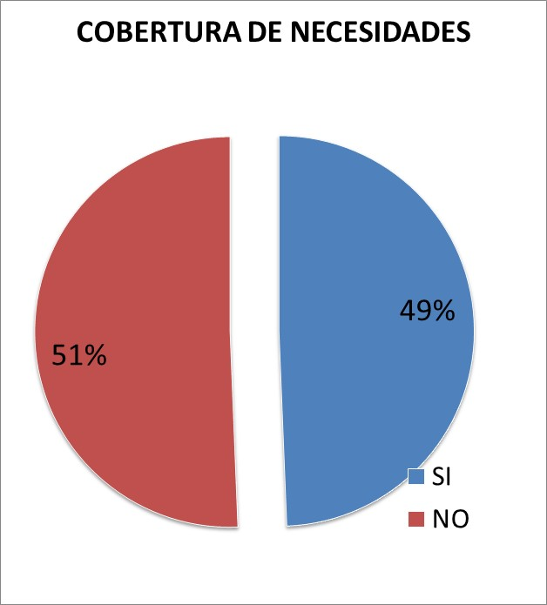

4.6. Formación técnica para laborar en actividades cafetaleras y otras ocupaciones en agricultura

Motivos principales para la siembra de café

Tratándose del dato referido a los motivos principales que tienen los encuestados para sembrar café, a nivel global no hubo una respuesta nítidamente mayoritaria. Principalmente resalta la opción “se adapta al medio ambiente de la zona” con 23% de respuestas del conjunto de 10 posibles opciones, en tanto que “Por tradición familiar” y “Por costumbre”, sumadas superan el 32%. Las opciones es rentable y tiene alta demanda en el mercado alcanzan al 37% del total de encuestados.

Cuadro N° 30: Motivos principales para la siembra de café
MOTIVOS PARA SEMBRAR CAFÉ | REGIÓN |  |  |  |  |  |  |  | TOTAL | %
MOTIVOS PARA SEMBRAR CAFÉ | CAJAMARCA | % | JUNIN | % | PUNO | % | LA PAZ | % | TOTAL | %
POR COSTUMBRE | 110 | 31% | 48 | 15% | 34 | 12% | 2 | 1% | 194 | 15%
TRADICION FAMILIAR | 122 | 34% |  | 0% | 92 | 32% | 5 | 2% | 219 | 17%
SE ADAPTA AL MEDIOAMBIENTE DE LA ZONA | 34 | 9% | 99 | 30% | 57 | 20% | 115 | 36% | 305 | 23%
NO SE QUE OTRO CULTIVO SEMBRAR | 9 | 3% | 12 | 4% | 9 | 3% | 8 | 2% | 38 | 3%
TIENE ALTA DEMANDA DEL MERCADO | 41 | 11% | 96 | 29% | 10 | 3% | 54 | 17% | 201 | 15%
REQUIERE POCO CAPITAL | 3 | 1% | 5 | 2% | 43 | 15% | 10 | 3% | 61 | 5%
PORQUE ES RENTABLE | 30 | 8% | 44 | 13% | 9 | 3% | 68 | 21% | 151 | 12%
ES DE FACIL MANEJO AGRONOMICO | 5 | 1% | 14 | 4% | 32 | 11% | 16 | 5% | 67 | 5%
PORQUE TIENE PRECIO ASEGURADO | 5 | 1% | 10 | 3% | 4 | 1% | 42 | 13% | 61 | 5%
OTROS | 1 | 0% | 1 | 0% | 1 | 0% | 3 | 1% | 6 | 0%
TOTAL | 360 | 100.0% | 329 | 100.0% | 291 | 100.0% | 323 | 100.0% | 1303 | 100.0%

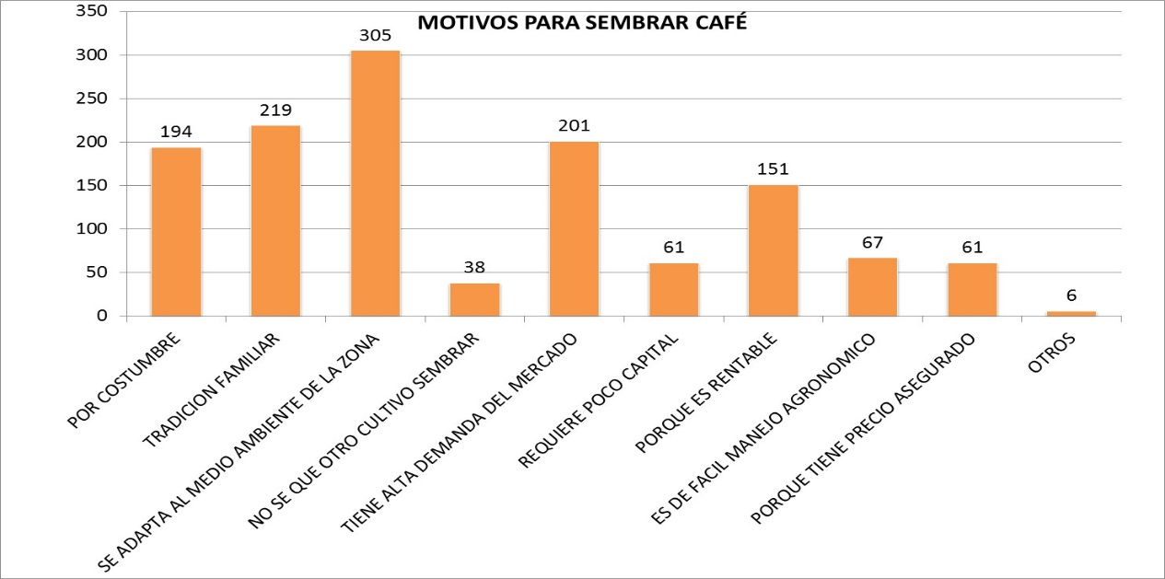
Conocimiento acerca de la existencia de centro de formación técnica para capacitar para trabajar en el cultivo de café

La consulta a los encuestados respecto la existencia de centro de formación técnica para el cultivo de café arroja una respuesta negativa mayoritaria llegando al 73%. La revisión de los resultados por regiones tiene la misma condición con el valor menor tratándose de Cajamarca (68%) y el limite mayor en el caso de Puno (78%).

Cuadro N° 31: Existencia en la zona de centro de formación técnica para capacitar para trabajar en el cultivo de café
CENTRO DE FORMACION TECNICA PARA EL CULTIVO DE CAFÉ | REGIÓN |  |  |  |  |  |  |  | TOTAL | %
CENTRO DE FORMACION TECNICA PARA EL CULTIVO DE CAFÉ | CAJAMARCA | % | JUNIN | % | PUNO | % | LA PAZ | % | TOTAL | %
SI | 59 | 32% | 51 | 28% | 37 | 22% | 43 | 25% | 190 | 27%
NO | 128 | 68% | 128 | 72% | 129 | 78% | 130 | 75% | 515 | 73%
TOTAL | 187 | 100.0% | 179 | 100.0% | 166 | 100.0% | 173 | 100.0% | 705 | 100.0%

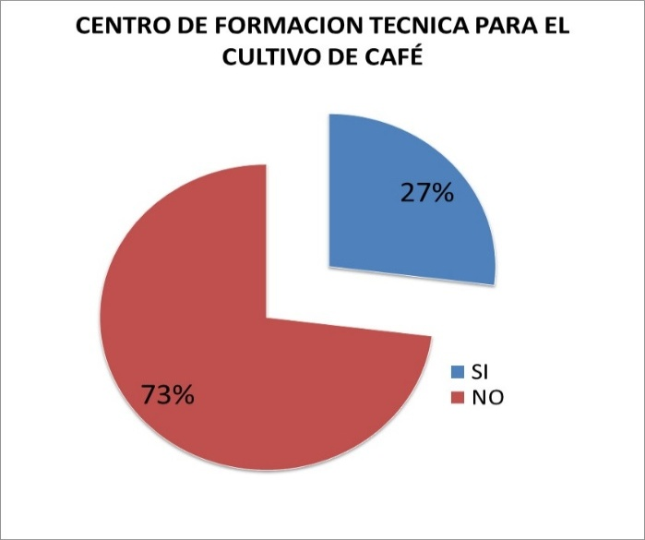

Carreras que enseñan en centros de formación técnica

La consulta a la población encuestada respecto las carreras que se enseñan en los centros de formación técnica arroja como respuesta mayoritaria “técnicas para dar asistencia para café”, concentrando casi el 50% de las respuestas de un grupo de 11 opciones. Le sigue en segunda recurrencia “en labores culturales de cafetal”.

La revisión de los mismos resultados a nivel regional brinda un resultado similar a los obtenidos a nivel general con pequeñas singularidades como el mostrado por Cajamarca donde el 85% de respuestas coinciden con esa respuesta mayoritaria. En Puno y La Paz destaca también la segunda opción general esto es “labores culturales de cafetal”.

Cuadro N° 32: Carreras que enseñan en centros de formación técnica
EN QUE CARRERAS TECNICAS FORMAN | REGIÓN |  |  |  |  |  |  |  | TOTAL | %
EN QUE CARRERAS TECNICAS FORMAN | CAJAMARCA | % | JUNIN | % | PUNO | % | LA PAZ | % | TOTAL | %
CATACION DE CAFÉ | 3 | 5% | 5 | 5% | 0 | 0% | 0 | 0% | 8 | 3%
TECNICAS PARA DAR ASISTENCIA TECNICA DE CAFÉ | 55 | 85% | 39 | 38% | 21 | 41% | 9 | 21% | 124 | 48%
BARISMO | 1 | 2% | 0 | 0% | 0 | 0% | 1 | 2% | 2 | 1%
MECANISMOS RURALES | 0 | 0% | 0 | 0% | 0 | 0% | 2 | 5% | 2 | 1%
ADMINISTRACION DE FINCAS CAFETALERAS | 0 | 0% | 5 | 5% | 0 | 0% | 9 | 21% | 14 | 5%
CERTIFICACION DE FINCAS CAFETALERAS | 0 | 0% | 15 | 15% | 1 | 2% | 2 | 5% | 18 | 7%
EN LABORES CULTURALES DE CAFETAL | 4 | 6% | 19 | 19% | 16 | 31% | 2 | 5% | 41 | 16%
CONTROL DE CALIDAD DEL CAFÉ | 1 | 2% | 13 | 13% | 2 | 4% | 2 | 5% | 18 | 7%
EN LA PREPARACION E INSTALACION DE VIVEROS | 1 | 2% | 6 | 6% | 10 | 20% | 4 | 9% | 21 | 8%
EN LA COSECHA Y MANIPULEO DEL GRANO DE CAFÉ | 0 | 0% | 0 | 0% | 1 | 2% | 0 | 0% | 1 | 0%
OTRAS | 0 | 0% | 0 | 0% | 0 | 0% | 12 | 28% | 12 | 5%
TOTAL | 65 | 100.0% | 102 | 100.0% | 51 | 100.0% | 43 | 100.0% | 261 | 100.0%

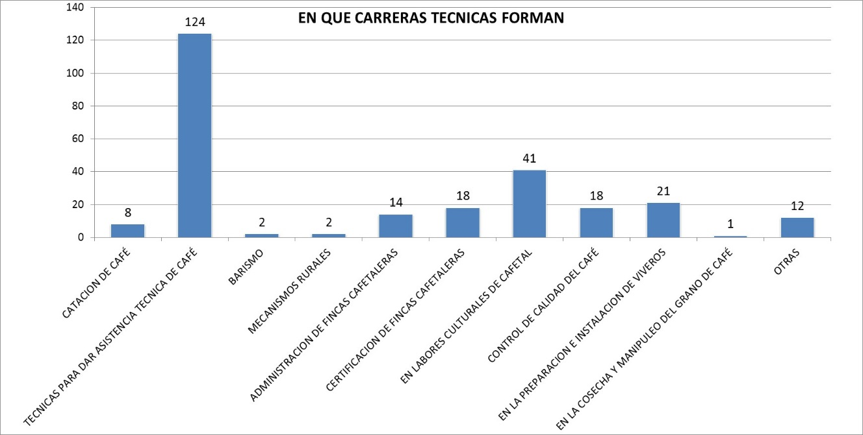

Razón para que no conozca de la existencia de centros de formación técnica para café.

Hecha la revisión sobre la razón de aquellos encuestados que desconocían la existencia de centros de formación técnica sobre cultivo de café, la respuesta mayoritaria es la falta de información (90%).

Cuadro N° 33: Formación sobre cultivo de café
FORMACION SOBRE CULTIVO DE CAFÉ | REGIÓN |  |  |  |  |  |  |  | TOTAL | %
FORMACION SOBRE CULTIVO DE CAFÉ | CAJAMARCA | % | JUNIN | % | PUNO | % | LA PAZ | % | TOTAL | %
NO ES NECESARIO ESTUDIAR PARA SEMBRAR Y COSECHAR CAFÉ | 9 | 7% | 21 | 16% | 2 | 2% | 18 | 14% | 50 | 10%
NO TENGO INFORMACION SOBRE CENTROS DE FORMACION TECNICAS DE CAFÉ | 119 | 93% | 107 | 84% | 127 | 98% | 111 | 86% | 464 | 90%
TOTAL | 128 | 100.0% | 128 | 100.0% | 129 | 100.0% | 129 | 100.0% | 514 | 100.0%

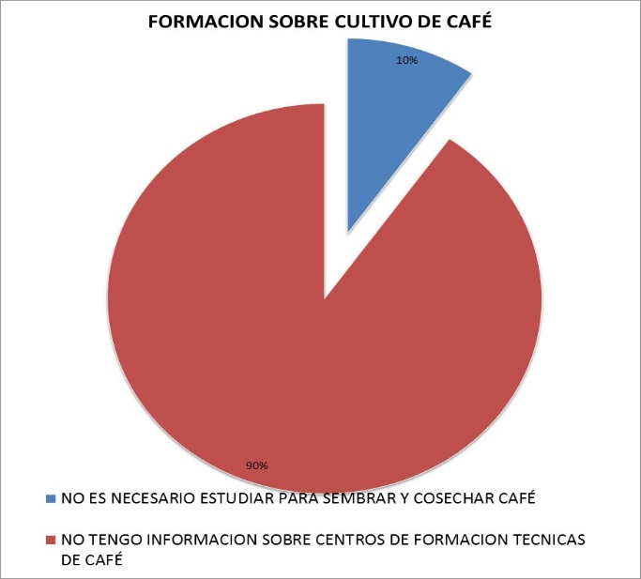

Conocimiento sobre capacidad del Estado para certificar a personas con mucha experiencia y habilidad laboral en algunas actividades económicas como el manejo de cafetales

El 79% del total de encuestados desconoce la posibilidad de certificarse en actividades económicas como el manejo de cafetales. No obstante, la revisión de esa consulta por regiones permite apreciar que a la inversa de lo que ocurre en las 3 regiones peruanas, en La Paz existe un mayor conocimiento sobre tal opción (62%).

Cuadro N° 34: Conocimiento sobre capacidad del Estado para certificar a personas con mucha experiencia y habilidad laboral en algunas actividades económicas como el manejo de cafetales
CERTIFICACION DE ESPECIALISTAS DE CAFÉ | REGIÓN |  |  |  |  |  |  |  | TOTAL | %
CERTIFICACION DE ESPECIALISTAS DE CAFÉ | CAJAMARCA | % | JUNIN | % | PUNO | % | LA PAZ | % | TOTAL | %
SI | 23 | 12% | 12 | 7% | 6 | 4% | 108 | 62% | 149 | 21%
NO | 164 | 88% | 167 | 93% | 160 | 96% | 65 | 38% | 556 | 79%
TOTAL | 187 | 100.0% | 179 | 100.0% | 166 | 100.0% | 173 | 100.0% | 705 | 100.0%

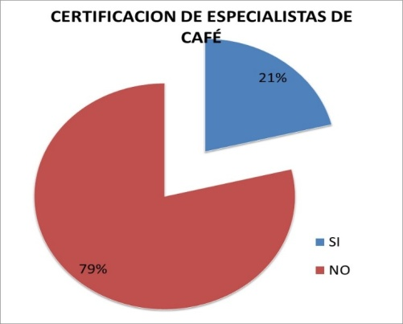

Tareas, labores u ocupaciones en las que debería especializarse el personal que labora en los cafetales

Una exploración acerca de la especialización que debería alcanzar el personal que trabaja en las parcelas cafetaleras, otorga una notable preponderancia a la preparación e instalación de viveros (34%). Los resultados de esta consulta a nivel regional ofrecen la misma respuesta mayoritaria en el caso de Cajamarca, Junín y La Paz. Tratándose de la región Puno las respuestas le asignan una importancia mayor a labores culturales (lampeo, macheteo, poda u otros similares del cafetal), previas a la cosecha.

Cuadro N° 35: Tareas, labores u ocupaciones en las que debería especializarse el personal que labora en los cafetales
EN QUE TAREAS DEBERIAN ESPECIALIZARSE AL PERSONAL QUE TRABAJA EN CAFETALES | REGIÓN |  |  |  |  |  |  |  | TOTAL | %
 | CAJAMARCA | % | JUNIN | % | PUNO | % | LA PAZ | % | TOTAL | %
EN LA PREPARACION E INSTALACION DE VIVEROS | 137 | 52% | 139 | 39% | 61 | 17% | 84 | 34% | 421 | 34%
EN EL PROCESO DE SIEMBRA EN EL CAMPO | 41 | 15% | 47 | 13% | 50 | 14% | 44 | 18% | 182 | 15%
EN LABORES CULTURALES (LAMPEO, MACHETEO, PODA U OTROS) DEL CAFETAL | 26 | 10% | 37 | 10% | 87 | 24% | 53 | 21% | 203 | 17%
EN LA COSECHA Y MANIPULEO DEL GRANO DE CAFÉ | 4 | 2% | 51 | 14% | 60 | 17% | 14 | 6% | 129 | 11%
EN EL PROCESA-MIENTO POST COSECHA | 56 | 21% | 59 | 17% | 69 | 19% | 28 | 11% | 212 | 17%
EN OTRAS AREAS | 2 | 1% | 23 | 6% | 29 | 8% | 27 | 11% | 81 | 7%
TOTAL | 266 | 100.0% | 356 | 100.0% | 356 | 100.0% | 250 | 100.0% | 1228 | 100.0%

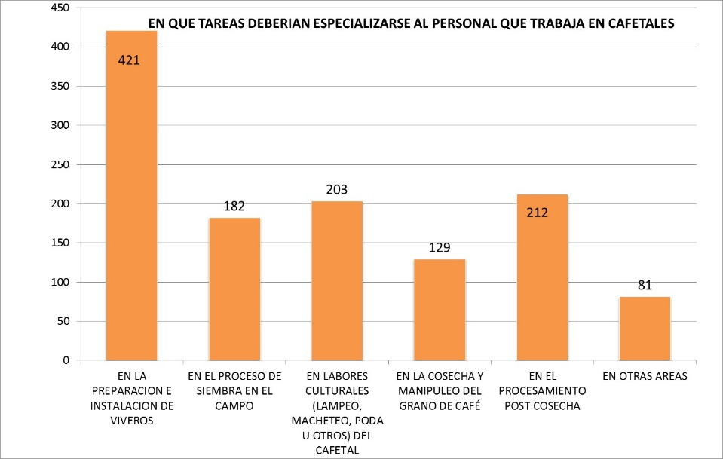

4.7. Nuevos negocios relacionados a caficultura o plantaciones forestales

Proyecto, idea o plan de realizar innovaciones en su negocio cafetalero

Las respuestas obtenidas a la consulta a los encuestados acerca de si tienen planes de realizar innovaciones en su negocio, permite afirmar que por lo menos 4 de cada cinco productores planea desarrollar innovaciones (82%).

Esta revisión de estos resultados a nivel regional es coincidente con la opinión general, destacándose que en Junín un 31% responde negativamente a esta consulta.

Cuadro N° 36: Proyecto, idea o plan de realizar innovaciones en su negocio cafetalero
INNOVACIONES EN EL NEGOCIO | REGIÓN |  |  |  |  |  |  |  | TOTAL | %
INNOVACIONES EN EL NEGOCIO | CAJAMARCA | % | JUNIN | % | PUNO | % | LA PAZ | % | TOTAL | %
SI | 150 | 80% | 123 | 69% | 148 | 89% | 158 | 91% | 579 | 82%
NO | 37 | 20% | 56 | 31% | 18 | 11% | 15 | 9% | 126 | 18%
TOTAL | 187 | 100.0% | 179 | 100.0% | 166 | 100.0% | 173 | 100.0% | 705 | 100.0%

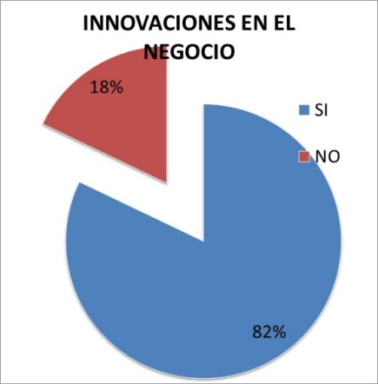

Innovaciones que se realizaría en el negocio cafetalero, en caso afirmativo

Frente a la respuesta de la posibilidad de ejecución de innovaciones, la consulta respecto al detalle de tal innovación se relaciona con “sembrar plantaciones forestales” (37%) a nivel general. La revisión de los resultados a esta misma consulta a nivel regional muestra que tratándose de Cajamarca y La Paz la opinión es similar a la general, mientras que en el caso de Puno destaca un poco el “dar valor agregado al café y en el caso de Junín es “combinar con otros cultivos” (38%)

Cuadro N° 37: Innovaciones que se realizaría en el negocio cafetalero, en caso afirmativo
INNOVACIONES A REALIZAR | REGIÓN |  |  |  |  |  |  |  | TOTAL | %
INNOVACIONES A REALIZAR | CAJAMARCA | % | JUNIN | % | PUNO | % | LA PAZ | % | TOTAL | %
DAR VALOR AGREGADO AL CAFÉ (TOSTARLO, MOLERLO Y EMPACAR CON TECNOLOGIA) | 10 | 4% | 46 | 19% | 86 | 28% | 53 | 29% | 195 | 20%
SEMBRAR PLANTACIONES FORESTALES | 119 | 51% | 91 | 37% | 76 | 25% | 72 | 39% | 358 | 37%
COMBINAR EL CULTIVO DE CAFÉ CON TURISMO VIVENCIAL EN LA ZONA | 24 | 10% | 14 | 6% | 66 | 21% | 18 | 10% | 122 | 13%
COMBINAR CON OTROS CULTIVOS RENTABLES | 80 | 34% | 93 | 38% | 43 | 14% | 22 | 12% | 238 | 24%
INSTALAR CAFETERIAS EN LAS CIUDADES | 0 | 0% | 3 | 1% | 37 | 12% | 13 | 7% | 53 | 5%
OTROS | 1 | 0% | 1 | 0% | 0 | 0% | 5 | 3% | 7 | 1%
TOTAL | 234 | 100.0% | 248 | 100.0% | 308 | 100.0% | 183 | 100.0% | 973 | 100.0%

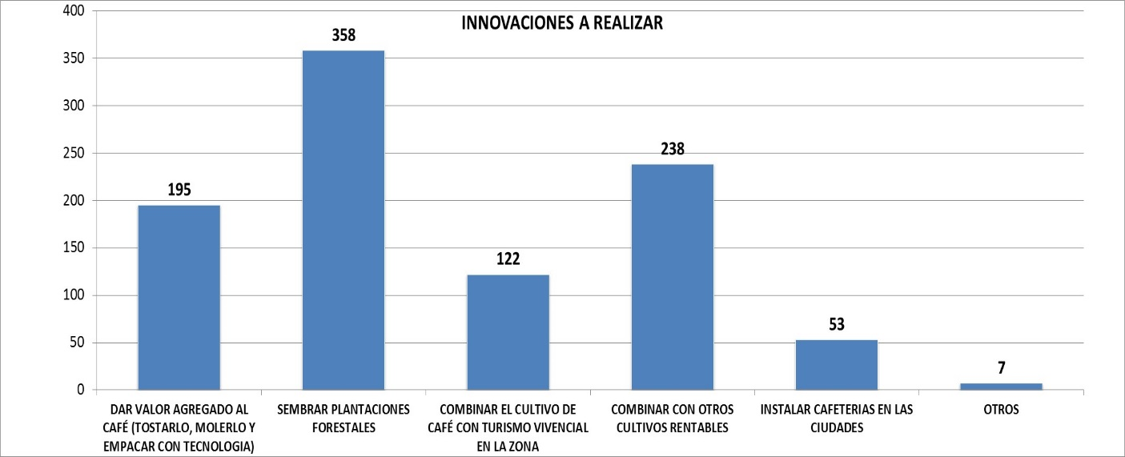

4.8. Estándares laborales

Consideración de necesidad que los cafetaleros acuerden estándares laborales mínimos

La consulta a los productores conductores de parcelas cafetaleras encuestados acerca de la necesidad que acuerden estándares laborales mínimos, es mayoritariamente afirmativa a nivel general y regional. En este último resultado destacan las opiniones de los cafetaleros de La Paz y Puno con 98% y 96% respectivamente, mientras por el lado extremo en Junín el 39% opina negativamente.

Cuadro N° 38: Necesidad que los cafetaleros acuerden estándares laborales mínimos
ES NECESARIO ACORDAR ESTANDARES PARA LOS CAFETALEROS | REGIÓN |  |  |  |  |  |  |  | TOTAL | %
ES NECESARIO ACORDAR ESTANDARES PARA LOS CAFETALEROS | CAJAMARCA | % | JUNIN | % | PUNO | % | LA PAZ | % | TOTAL | %
SI | 158 | 84% | 109 | 61% | 159 | 96% | 170 | 98% | 596 | 85%
NO | 29 | 16% | 70 | 39% | 7 | 4% | 3 | 2% | 109 | 15%
TOTAL | 187 | 100.0% | 179 | 100.0% | 166 | 100.0% | 173 | 100.0% | 705 | 100.0%

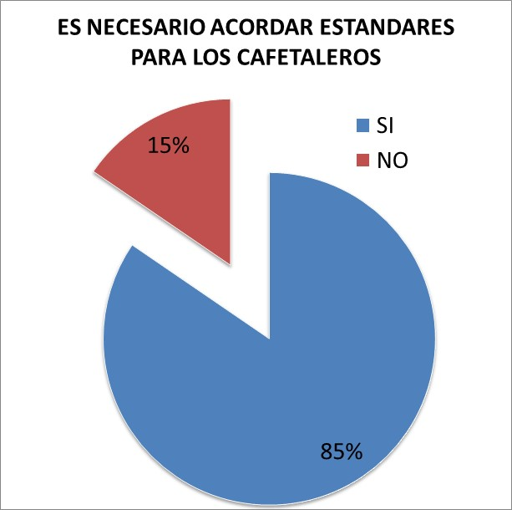

En caso afirmativo opinión sobre estándares que deberían aceptarse en las organizaciones

El examen en las personas que respondieron afirmativamente a la incorporación de estándares laborales mínimos, del detalle de dichos estándares, ofrece una opinión mayoritaria respecto el trabajo de hasta 8 horas diarias y 48 semanales (29%). Le sigue en importancia asegurarse (Consejo Nacional de Salud o ESSALUD) con el 21% de las respuestas y muy cercanamente la asignación de por lo menos un sueldo mínimo con el 20% de las respuestas a nivel general.

Cabe señalar que estos resultados también deben llamar la atención por el lado inverso en el sentido que otras posibilidades como pagarse compensación por tiempo de servicios, inscribirse en una Administradora de Fondo de Pensiones, disfrutar de vacaciones o pagarse gratificaciones tienen poca preferencia.

Respecto los resultados a nivel regional de esta misma opinión, ameritan comentarios de detalle los siguientes:
a) Las regiones Cajamarca y Puno coinciden con los resultados a nivel consolidado o general, con una singular predominancia en la primera, cuyas respuestas respecto trabajar hasta 8 horas diarias o 48 semanal alcanzan al 49% del total regional.
b) En Junín llama la atención la preferencia por la asignación de por lo menos un sueldo minimo, mientras que en La Paz es notoriamente mayor la preferencia por contar con el sistema de atención de salud (CNS) con el 43% de las respuestas de esa región.

Cuadro N° 39: Opinión sobre estándares que deberían aceptarse en las organizaciones
ESTANDARES QUE DEBERIAN ACEPTAR LAS ORGANIZA-CIONES | REGIÓN |  |  |  |  |  |  |  | TOTAL | %
ESTANDARES QUE DEBERIAN ACEPTAR LAS ORGANIZA-CIONES | CAJAMARCA | % | JUNIN | % | PUNO | % | LA PAZ | % | TOTAL | %
TRABAJAR HASTA 8 HORAS DIARIAS Y 48 SEMANAL | 135 | 49% | 62 | 23% | 117 | 29% | 31 | 12% | 345 | 29%
ASIGNACION DE POR LO MENOS UN SUELDO MINIMO | 39 | 14% | 86 | 32% | 93 | 23% | 24 | 9% | 242 | 20%
PAGARSE 2 GRATIFICA-CIONES | 51 | 19% | 0 | 0% | 17 | 4% | 13 | 5% | 81 | 7%
ASEGURARSE EN CNS/ ESSALUD | 25 | 9% | 68 | 25% | 49 | 12% | 115 | 43% | 257 | 21%
EL PAGO DE CTS | 12 | 4% | 1 | 0% | 21 | 5% | 8 | 3% | 42 | 3%
GOZAR DE VACACIONES | 1 | 0% | 11 | 4% | 97 | 24% | 19 | 7% | 128 | 11%
LA INSCRIPCION EN LA ONP O AFP | 10 | 4% | 26 | 10% | 3 | 1% | 57 | 21% | 96 | 8%
OTROS | 0 | 0% | 14 | 5% | 0 | 0% | 1 | 0% | 15 | 1%
TOTAL | 273 | 100.0% | 268 | 100.0% | 397 | 100.0% | 268 | 100.0% | 1206 | 100.0%

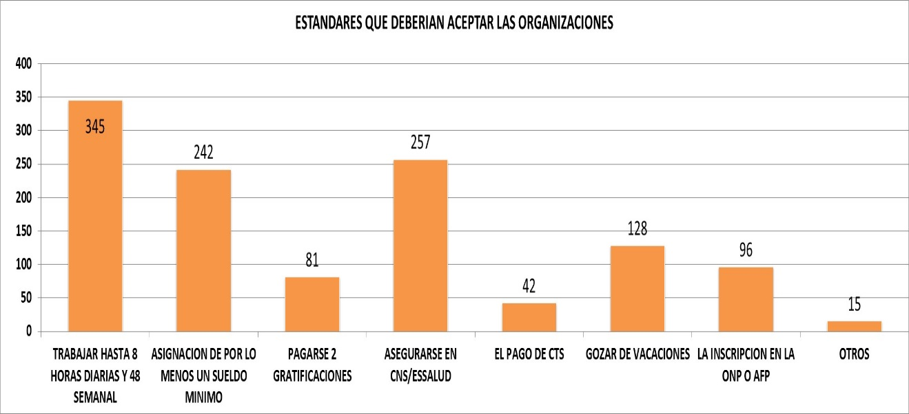

Sugerencia sobre acciones que deberían realizar los cafetaleros como organización para alcanzar los estándares laborales deseados

Para completar la consulta sobre los estándares laborales deseados se recoge la sugerencia sobre las acciones que deberían ejecutar los productores conductores de parcelas cafetaleras como colectivo organizado para alcanzar tales estándares. La respuesta mayoritaria general consistiría en “tecnificar el cultivo de modo que se eleve productividad” (37%). Sin embargo la preponderancia de esta opinión es apenas mayor, dado que comparte proporciones con otras propuestas como “establecer alianzas con otras instituciones” (32%) y “diversificar la actividad de cultivo de café” (31%).

El examen de estos resultados a nivel regional permite identificar la diferencia de opiniones que existen sobre este particular, principalmente tratándose de la región La Paz cuyas respuestas privilegian el mecanismo de “tecnificar el cultivo para elevar la productividad” que representa el 65% de las respuestas regionales. Idénticamente, Cajamarca y Puno privilegian el “establecimiento de alianzas con otras instituciones”. (38% y 43% respectivamente).

Cuadro N° 40: Sugerencia sobre acciones que deberían realizar los cafetaleros como organización para alcanzar los estándares laborales deseados
ACCIONES PARA ALCANZAR LOS ESTANDARES LABORALES | REGIÓN |  |  |  |  |  |  |  | TOTAL | %
ACCIONES PARA ALCANZAR LOS ESTANDARES LABORALES | CAJAMARCA | % | JUNIN | % | PUNO | % | LA PAZ | % | TOTAL | %
ESTABLECER ALIANZAS CON OTRAS INSTITUCIONES PARA LOS SERVICIOS | 71 | 38% | 63 | 35% | 72 | 43% | 20 | 12% | 226 | 32%
DIVERSIFICAR LA ACTIVIDAD DE CULTIVO DE CAFE | 82 | 44% | 48 | 27% | 49 | 30% | 40 | 23% | 219 | 31%
TECNIFICAR EL CULTIVO PARA ELEVAR LA PRODUCTIVIDAD | 34 | 18% | 67 | 37% | 45 | 27% | 112 | 65% | 258 | 37%
OTRAS | 0 | 0% | 1 | 1% |  | 0% | 1 | 1% | 2 | 0%
TOTAL | 187 | 100.0% | 179 | 100.0% | 166 | 100.0% | 173 | 100.0% | 705 | 100.0%

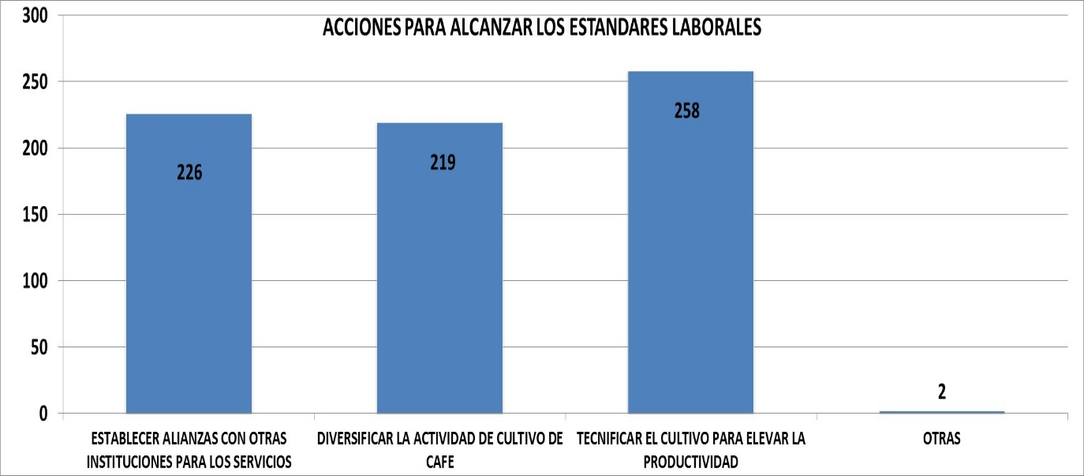

CAPITULO V: CONCLUSIONES Y RECOMENDACIONES

5.1. Conclusiones

- Sin embargo de algunas diferencias entre los productores del grupo de tratamiento y el grupo de control, los resultados de su comparación aseguran una adecuada comparabilidad entre los dos, al no encontrarse diferencias estadísticamente significativas entre las características observables seleccionadas. A pesar de ello, es importante recordar que en los casos que existan diferencias entre el grupo de control y el de tratamiento estas deberán tomarse en cuenta al analizar el impacto del Proyecto Café Correcto a fin de evitar cualquier sesgo, en particular para no sobrestimar sus resultados.
- El perfil de los cafetaleros y cafetaleras encuestados muestra que más del 80% son hombres, un 60.5% es adulto y joven adulto (el 35% bordea entre 44 a 56 años seguido por el grupo de 31 a 43 años con un 30.5%); para el 39% el castellano es su lengua materna, mientras que para un 35% es el aymara; el 56.3% tiene estudios de nivel primaria y el 36.7% hasta el nivel de educación secundaria; y, el 62.7% están asociados y asociadas a cooperativas agrarias cafetaleras.
- En cuanto al acceso y cobertura de servicios de salud, el Centro de Salud Público es el establecimiento al que accedieron el 55.4% de personas encuestadas y el 22.4%. lo hizo al hospital. En el caso del 38.4% de las personas encuestadas que tuvieron una emergencia en el año anterior, un 43.2% accedió al Centro de Salud Público y el 42.8% lo hizo al hospital. Esta tendencia se mantuvo en el hipotético caso de enfrentar una emergencia de salud, para un 54.2% el Centro de Salud es la opción, seguido por el hospital para un 35.2%.
- Respecto al sistema de aseguramiento de servicios de salud el 56.4% de cafetaleros y cafetaleras declararon tener acceso al Sistema Público de Aseguramiento (Sistema Integral de Salud –SIS- en el Perú y Caja Nacional de Salud –CNS- en Bolivia), incluido ESSALUD en Perú. Un 43.5% en promedio declararon no tener acceso a ningún sistema de seguro de salud. En cuanto a los familiares de los cafetaleros y cafetaleras encuestados, el resultado es cercano a la situación del principal.
- Para un 38.8% de las personas que declararon no tener acceso a ningún sistema de seguro de salud, “la falta de conocimiento acerca del Sistema Público de aseguramiento”, es el motivo principal y un 22.4% señaló que “en sus localidades no afiliaban al sistema público de aseguramiento”. En lo que respecta a la no afiliación de sus familiares, un 41.5% refirió que sus familiares no accedían a ningún sistema de seguro de salud por qué “no conocían sobre el sistema público de aseguramiento”, y un 24.4% declaró que eran “otros los motivos” para su no afiliación.
- Respecto al aseguramiento previsional el 76.9% de cafetaleros y cafetaleras encuestados, declaro no ahorrar para su jubilación y solo el 23.1% refirió que ahorra. De los pocos que ahorran, el 30.5% refirió que lo hace “invirtiendo en propiedades”, un 24.8% en “ampliar áreas de cultivo”, un 18.8% “ahorra en el banco” y un 18% invierte en “sembrar árboles”; estos 4 mecanismos son los de mayor preferencia para ahorrar.
- Los motivos para NO AHORRAR para su jubilación son diversos, pero un mayoritario 73.4% refiere como causa que “los ingresos del fundo son limitados” y un 21.8% señala como “no tener información sobre la forma de ahorrar para la jubilación”.
- Son cuatro los mecanismos de ahorro que prefieren las personas encuestadas para su aseguramiento previsional (jubilación): “ampliar áreas de cultivo” para un 24.3%; “ahorrar en el banco” un 22%; “invertir en propiedades” 20.4%; y, “sembrar árboles” para un 17.3%.
- La mayoría de conductores de parcelas cafetaleras posee más de 21 años en la actividad agrícola y en la actividad cafetalera.
- Salvo en La Paz, en el resto de regiones los conductores de parcelas de café no se dedican mayoritariamente al desarrollo de otras actividades económicas. De los que si se dedican a otras actividades económicas casi la totalidad es en la modalidad de independiente, siendo actividades de servicio, comercio y otros.
- La mayoría de encuestados conoce de plantaciones forestales y otros cultivos asociados a café. En La Paz hay un notorio interés por actividades de transformación de café, en tanto que en Cajamarca por plantaciones forestales.
- La gran mayoría de conductores de parcelas de café responde que sus ingresos mensuales promedio no superan el rango de los S/.1,000 a S/.1,500 soles, principalmente los de las regiones de Puno y La Paz. La venta del café explica hasta el 56% de estos ingresos, mientras que el saldo proviene principalmente de “otros cultivos”.
- No obstante los ingresos recibidos estos son insuficientes solo para el 50% de los encuestados.
- No existe centros de formación técnica accesibles en las zonas de futura intervención del proyecto. De aquellos centros que se cuenta con información se conoce que brindan cursos de “dar asistencia técnica de café” y “labores culturales”. La carencia de información sobre esos cursos es la razón del desconocimiento acusado. Esta misma razón explica el desconocimiento mayoritario sobre la capacidad del Estado para certificar.
- Ocurre una identificación mayoritaria respecto la tarea de especializarse en la preparación e instalación de viveros.
- Una importante mayoría de encuestados desea o planea innovar en su negocio siendo una idea recurrente la siembra de plantaciones forestales.
- Los conductores de parcelas de La Paz y Puno son mayoritariamente favorables al establecimiento de estándares laborales y dentro de este grupo se inclinan por una jornada de 48 horas semanales y asegurarse.
- Para impulsar el establecimiento de estos estándares los encuestados recomiendan medidas sostenibles como tecnificar el cultivo elevando productividad y, establecer alianzas con otras instituciones.

5.2. Recomendaciones

- Se sugiere poner en marcha mecanismos de información y difusión que permita a los cafetaleros y cafetaleras y sus familiares acceder a los sistemas de aseguramiento de acceso a los servicios de salud en las cuatro regiones. Tarea que debe provocar acercamientos con las entidades prestadoras de los servicios de salud locales y regionales.
- Sistematizar la experiencia y resultados logrados por las personas que declararon la elección de mecanismos de ahorro para el aseguramiento previsional, de manera especial las opciones referidas a “ampliar áreas de cultivo”, “sembrar árboles” e “invertir en propiedades” a fin de identificar, las ventajas, desventajas, costos, beneficios y plazos, que permitan a los cafetaleros y cafetaleras, tomar decisiones informadas.
- Ahondar en los mecanismos que permitan aprovechar la amplia experiencia de los encuestados con la opinión mayoritaria de ingresar a plantaciones forestales y otros cultivos asociados al café.
- Explorar en el conocimiento acerca de los motivos por los cuales no desarrollan otras actividades económicas como paso previo para impulsar emprendimientos.
- Aprovechar el interés mostrado en la instalación de viveros y/o en actividades que le den valor agregado al café como trampolín de emprendimientos.
- Complementar la estrategia que se plantee para impulsar el ahorro previsional con el interés por incursionar en la incorporación de estándares laborales basados en el incremento de la productividad y el asocio.

BIBLIOGRAFIA:

- 9th International Microinsurance Conference, Jakarta, 2013
- A case study of tablet technology and its application to educate consumers on health insurance in rural Tanzania John Mugo, Head of Operations, MicroEnsure, United Republic of Tanzania.
- Ahorro previsional voluntario, AFP Modelo, Costa Rica.
- Censo Nacional Agropecuario- Ministerio de Agricultura y Riego, Lima Perú.
- Developing a framework for capacity building in weather index insurance based on farmer and stakeholder engagement Rizaldi Boer, Executive director, Center for Climate Risk and Opportunity Management in Southeast Asia and Pacific (CCROM), Bogor Agriculture University, Indonesia
- Financial literacy roadshow: A vehicle for stakeholder-tailored education in inclusive risk protection Antonis Malagardis, Program Director, GIZ, Philippines
- Perú: Estructura Empresarial, 2012. Instituto Nacional de Estadística e Informática (2013).
- Perú: Anuario Estadístico, 2014. Instituto Nacional de Estadística e Informática (2014).
- Plan Estratégico Sectorial Multianual 2014 – 2015 (2014). Ministerio de Agricultura, Oficina de Planeamiento y Presupuesto, Unidad de Política Sectorial.
- Reglamento de la Ley Nº 29783 (D.S. N° 005-2012-TR), Perú.
- Riesgos emergentes y nuevos modelos de prevención en un mundo de trabajo en transformación, Oficina Internacional del Trabajo – OIT Ginebra, abril 2010.

ANEXOS

Anexo N° 01: Metodología de Trabajo

1. Etapas de la Investigación
El equipo consultor coordinó con los responsables del acompañamiento técnico del presente estudio – por parte de Junta Nacional del Café y FECAFEB – para la facilitación oportuna de la información relevante para el proyecto (encuestas. La participación y colaboración activa del personal promotor en cada uno de los países fue una constante durante el período del trabajo de campo.
Se ejecutaron las siguientes etapas de trabajo:
A. Preparación
a.1 Revisión y análisis de antecedentes, gabinete
a.2 Definición de metodología e instrumentos
a.3 Elaboración de plan de trabajo detallado
a.4 Coordinación con Responsables Perú y Bolivia
B. Ejecución
b.1 Transferencia de capacidades manejo de instrumentos Perú y Bolivia
b.2 Apoyo al personal coordinador de cada país/ región durante la realización de encuesta, información secundaria
b.3 Sistematización de información recogida
C. Análisis y presentación
c.1 Elaboración de 1er. informe de línea de base
c.2 Presentación de resultados a actores e instituciones
c.3 Elaboración de informe final de línea de base

2. Instrumentos - Medios
2.1. Gabinete
Comprendió la revisión de información secundaria disponible relacionada a la actividad cafetalera en el Perú y Bolivia, a la par que el análisis de la información de las organizaciones/ asociaciones participantes en el proyecto tanto del Perú como de Bolivia. Para ello se realizó la revisión de las siguientes fuentes:
2.2. Encuesta
Instrumento principal de la Línea de Base para su aplicación se determinó una muestra acorde a los patrones estadísticos que corresponden para muestras pequeñas. Para el caso peruano fue estratificada según el ámbito geográfico actual (Cajamarca, Junín y Puno) y localidades específicas determinadas por los promotores en el campo de común acuerdo con la contraparte del país, previamente delimitado. Para el caso de Bolivia la muestra se concentró básicamente en La Paz.
Tratándose de la muestra contrafactual o grupo testigo, las localidades se eligieron al azar, de una relación elaborada por las organizaciones contrapartes JNC y FECAFEB.

Las bases de datos fueron manejadas con Access. Las cantidades de muestra del grupo de tratamiento asciende a 705 según el siguiente detalle:
Para el caso de Perú: 187 entrevistas en Cajamarca, 179 entrevistas en Junín y 166 entrevistas en Puno.
Para el caso de Bolivia: 173 entrevistas en total para las dos regiones.
Tratándose del contrafactual similar número de encuestas.

2.2.1. Talleres de aplicación de encuesta:
En la fase de ejecución de la consultoría el equipo consultor realizó dos (02) talleres reflexivos con el equipo de promotores designados por las organizaciones contraparte en el Perú y Bolivia para transferir el manejo de la encuesta para su adecuada aplicación, verificación de consistencia, tabulación y digitación. En el caso del Perú el Taller se realizó el 19 de mayo 2015.

3. Estrategia de Intervención del Estudio
En concordancia con los objetivos definidos en el presente estudio se planteó una metodología de investigación cualitativa y cuantitativa que contempló trabajo de gabinete y de campo, de acuerdo con la siguiente estrategia de intervención:

Tabla N° 1: Estrategia de Intervención del Estudio

 | Estrategia de Intervención por Objetivo de Investigación
# | Objetivo Específico Fuente de Información Método
1 | Conocer las características e indicadores sociodemográficos de las regiones de los ámbitos del proyecto. | Demanda:  Productores cafetaleros funcionarios relacionados, investigadores de las 5 Regiones | En campo:  - Cualitativa
2 | Revisar los indicadores propuestos en el marco lógico inicial y su pertinencia con los objetivos del proyecto. | Oferta y Demanda:  Indicadores relacionados y específicos a nivel macro o especifico | En gabinete  - Información secundaria
3 | Diseñar una línea de base cuantitativa (en base a información secundaria del INEI, SISFOH, MINSA, otros.) y cualitativa (en base a información primaria proporcionada por los actores involucrados), para medir los principales indicadores del proyecto | Demanda:  Indicadores específicos a nivel micro | En campo:  - Información cuantitativa primaria encuestas

El trabajo de campo dio como resultado la aplicación de 705 encuestas a igual número de cafetaleros /as, pertenecientes a las organizaciones seleccionadas por la Junta Nacional del Café (JNC) para el caso de las tres regiones de Perú y por la Federación de Caficultores Exportadores de Bolivia (FECAFEB) para el caso de La Paz (Caranavi).

ANEXO N° 02: Formato de encuesta

ANEXO 3
FICHA TÉCNICA

1. Título: Línea de Base para Caficultores

2. Unidad de Análisis: Organizaciones Beneficiarias
Organizaciones en los distritos elegidos, que posea entre sus miembros a un caficultor.

3. Población Objetivo:
Organizaciones beneficiarias ubicadas en 3 regiones del Perú, las cuales son: Puno, Cajamarca y Junín, y una región de Bolivia que es La Paz.

En total el universo está compuesto por conductores de parcelas de café, el mismo que será estratificado para obtener ganancias en precisión.

4.Unidades Muestrales:
Las UPM fueron las zonas de trabajo regional. Se debe recordar que las parcelas se ubican en el área rural.
Las USM fueron las organizaciones de caficultores dentro de los ámbitos regionales elegidos.
Las UTM fueron los conductores de parcelas de café asociados a las organizaciones aludidas, acerca de los cuales se tiene un conocimiento cercano por parte del promotor y por ende su dirección. Esta labor se realizó antes de que el personal salga al campo.

5. Tipo de Muestreo:
Probabilístico, trietápico de conglomerados, con estratificación departamental/ regional
La selección de unidades de primera y segunda etapa, para elegir las organizaciones fue realizada en función al número de beneficiarios. En la última etapa se aplicó una selección estrictamente aleatoria.

6. Identificación del caficultor:
Para todos los caficultores seleccionados el Promotor responsable, fue el encargado de coordinar su acceso a los efectos de obtener los datos específicos, por ejemplo de cómo ubicar la parcela.

7. Unidad Informante:
Al interior de cada hogar o parcela seleccionada se entrevistó a los beneficiarios responsables.

8. Confianza y Margen de error:
Los cálculos realizados ofrecen estimaciones con 90% de nivel de confianza, y margen de error menor de 5%.
Adicionalmente se contempló una tasa de no respuesta del 10% y un efecto por diseño complejo del 1.3
Lo anterior asegura tener buenas estimaciones, según la terminología del estándar internacional que se incluye a continuación:
ESCALA DE CONFIABILIDAD
(COEFICIENTE DE VARIACION EN %)
Hasta el 5% | Muy Buena
5 % a 10 % | Buena
10 % a 20 % | Aceptable
Más de 20 % | No confiable (Solo referencial)

9. Tamaño de Muestra:
El tamaño de la muestra fue de 33 organizaciones beneficiarias, la distribución de la misma se aprecia en el siguiente cuadro:
TAMAÑO DE MUESTRA BENEFICIARIOS
DEPARTAMENTO | PROVINCIA | ORGANIZACIONES POR PROVINCIA | CONDUCTORES SELECCIONADOS
LA PAZ | 1 | 14 | 173
CAJAMARCA | 1 | 9 | 187
JUNIN | 5 | 5 | 179
PUNO | 1 | 5 | 166
TOTAL | 8 | 33 | 705

10. Controles:
Considerando que se trata de construir una Línea de Base, fue necesario definir un conjunto de organizaciones de control cuyo análisis permita acompañar la evaluación del proyecto. Su número por ámbito geográfico fueron los siguientes:

TAMAÑO DE MUESTRA - CONTROLES
DEPARTAMENTO | PROVINCIA | ORGANIZACIONES POR PROVINCIA | CONDUCTORES SELECCIONADOS
LA PAZ
CAJAMARCA | 3 | 4 | 163
JUNIN | 4 | 8 | 165
PUNO | 1 | 3 | 166
TOTAL | 8 |  | 494

Para su elección y ubicación se utilizó un esquema semejante al aplicado a los beneficiarios.

11. Centro poblados seleccionados
Las organizaciones seleccionadas en el estudio fueron los siguientes:

DEPARTAMENTO | PROVINCIA | ORGANIZACIONES | CANTIDAD POR ORGANIZACIONES | CONDICIONES DE ORGANIZACIONES BENEFICIARIAS
JUNIN | CHANCHAMAYO | ACPP PICHANAKI | 28 | MUESTRA
JUNIN | SATIPO | ACPC PICHANAKI | 8 | MUESTRA
JUNIN | CHANCHAMAYO | APCE MOUNTAIN COFFEE | 30 | CONTROL
JUNIN | SATIPO | APCE MOUNTAIN COFFEE | 5 | CONTROL
JUNIN | SATIPO | ASOCIACION AGROSOSTENIBLES PERU-APSOS | 1 | CONTROL
JUNIN | CHANCHAMAYO | CAC LA FLORIDA | 38 | MUESTRA
JUNIN | OXAPAMPA | CAC LA FLORIDA | 2 | MUESTRA
JUNIN | CHANCHAMAYO | CAC LOS CHANKAS | 8 | MUESTRA
JUNIN | SATIPO | CAC LOS CHANKAS | 18 | MUESTRA
JUNIN | OXAPAMPA | CAC LOS CHANKAS | 9 | MUESTRA
JUNIN | SATIPO | CAC PANGOA | 41 | MUESTRA
JUNIN | CHANCHAMAYO | CAC PERENE | 7 | CONTROL
JUNIN | OXAPAMPA | CAC PERENE | 4 | CONTROL
JUNIN | SATIPO | CAC SATIPO | 32 | CONTROL
JUNIN | ATALAYA | CAC SATIPO | 1 | CONTROL
JUNIN | CHANCHAMAYO | CAC SELVA ALTA | 3 | CONTROL
JUNIN | SATIPO | CAC SELVA ALTA | 31 | CONTROL
JUNIN | CHANCHAMAYO | CAC TAHUANTINSUYO | 29 | MUESTRA
JUNIN | OXAPAMPA | CAC TAHUANTINSUYO | 4 | MUESTRA
JUNIN | CHANCHAMAYO | CACS VALLE UBIRIKI | 8 | CONTROL
JUNIN | SATIPO | CACS VALLE UBIRIKI | 4 | CONTROL
JUNIN | CHANCHAMAYO | CAEC PICHANAKI | 34 | CONTROL
JUNIN | PICHANAKI | CAEC PICHANAKI | 1 | CONTROL
JUNIN | LEONCIO PRADO | CAI NARANJILLO | 4 | CONTROL
PUNO | SANDIA | CAC UNION AZATA | 34 | MUESTRA
PUNO | SANDIA | CAC CHARUYO | 25 | MUESTRA
PUNO | SANDIA | CAC INAMBARI | 23 | MUESTRA
PUNO | SANDIA | CAC SAN IGNACIO | 37 | MUESTRA
PUNO | SANDIA | CAC SAN JORGE | 47 | MUESTRA
PUNO | SANDIA | CAC TUPAC AMARU | 35 | CONTROL
PUNO | SANDIA | CAC VALLE GRANDE | 55 | CONTROL
PUNO | SANDIA | SAN JUAN DE ORO | 76 | CONTROL
CAJAMARCA | SAN IGNACIO | BONDADOSOS SAN PEDRO (CENFROCAFE) | 76 | MUESTRA
CAJAMARCA | SAN IGNACIO | EL BUEN PASTOR (CENFROCAFE) | 10 | MUESTRA
CAJAMARCA | SAN IGNACIO | FLOR DE SANTUARIO (CENFROCAFE) | 3 | MUESTRA
CAJAMARCA | SAN IGNACIO | SAN IGNACIO DE LOYOLA (CENFROCAFE) | 1 | MUESTRA
CAJAMARCA | SAN IGNACIO | SAN JOSE OBRERO (CENFROCAFE) | 12 | MUESTRA
CAJAMARCA | SAN IGNACIO | SOL Y CAFÉ | 72 | MUESTRA
CAJAMARCA | SAN IGNACIO | CAC CASIL | 42 | MUESTRA
CAJAMARCA | SAN IGNACIO | UNICAFEC | 104 | MUESTRA
CAJAMARCA | SAN IGNACIO | CENFROCAFE | 41 | MUESTRA
CAJAMARCA | SAN IGNACIO | CASFRO | 45 | MUESTRA
CAJAMARCA | SAN IGNACIO | APROCASSI | 72 | CONTROL
CAJAMARCA | SANTA ROSA | APROCASSI | 1 | CONTROL
CAJAMARCA | SAN IGNACIO | APESSI | 30 | CONTROL
CAJAMARCA | SAN IGNACIO | FRONTERAS SAN IGNACIO | 15 | CONTROL

Anexo 4:
Informe de caracterización económica y socio demográfico de cada región.
Características | Cajamarca  (Jaén y San Ignacio) | Junín  (Satipo y Chanchamayo) | Puno  (Sandia) | La Paz  (Caranavi, Nor Yungas, Sud Yungas)
Población Región (2) | 1,525,064 | 1,341,064 | 1,402,496 | 2,706,351 (3) (a)
Mujeres región % | 49.9% | 49.9% | 49.9% | 50.4% (3)
Incidencia de la pobreza por región (2) | Total: de 50% a más  San Ignacio: de 50% a más.  Jaén de 30 % a 50% | Total: De 0% a 30%  Satipo: De 0% a 30%  Chanchamayo: De 0% a 30% | Total: De 30% a 50%  Sandia: De 30% a 50% | Total: 39.6%  Zona rural: 59.94%
Pobreza (2) | 50.7% | 18.2% | 32.8%
Pobreza extrema (2) | 19.2% | 2.1% | 5.3%
Desnutrición crónica (% menores de 5 años) (2) | 27.4% | 18.1% | 12.6%
PEA ocupada 2014 (2) | 795.9 mil | 685.5 mil | 795.7 mil | 4,684,287 ©
PEA ocupada por rango de ingresos al 2012 (1) | 63% con menos de S/ 500.00 | 48.2% con menos de S/ 500.00 | 64.6% con menos de S/ 500.00 | Bs. 1,440 (2014)
Participación de mujeres en la PEA ocupada 2014 (2) | 43.8% | 43.7% | 48.7% | 41.8%
Empleo informal (2) | 89.1% | 82.3% | 88.9%
Crecimiento del PBI real 2008 – 2014 (2) | -0.9% | 11.8% | 2.8%
PBI per cápita (2) | S/. 9,843 | S/. 10,915 | S/. 8,594.00
Variación del ingreso real anual del hogar según quintiles, 2004-2014 (2) | Quintil 1 (Más pobre): 8%  Quintil 2: 15%  Quintil 3: 24%  Quintil 4: 29%  Quintil 5: 32% | Quintil 1 (Más pobre): 38%  Quintil 2: 55%  Quintil 3: 54%  Quintil 4: 51%  Quintil 5: 35% | Quintil 1 (Más pobre): 40%  Quintil 2: 50%  Quintil 3: 74%  Quintil 4: 64%  Quintil 5: 49%
Índice de competitividad regional 2015 (2) | 23 puesto | 13 puesto | 22 puesto
Pob. Con educación secundaria 2014 (2) | 32.5% | 43.8% | 39.8% | Nacional  Urbana 32.37%  Rural 9.90%
Acceso a seguro de salud (2) | 77.6% | 53.8% | 60.7% | 50.9% (b)
Cobertura de personal médico (Número de médicos por cada 10 mil habitantes) (2) | 4.8 | 13.1 | 7.9
Cobertura hospitalaria (Número de hospitales por cada 100 mil habitantes) (2) | 1.6 | 2.2 | 1.4
Nota
(a): La población de Sud Yungas es 63,639; de Nor yungas 23,681 y Caranavi 51,153 (Censo 2011)
(b) Cobertura se seguridad social a corto plazo al 2012
© PEA a nivel nacional 2012
Fuentes:
(1) Informe Anual del Empleo en el PERÚ 2012. Ministerio de Trabajo
(2) Instituto Peruano de Economía, octubre 2015. http://www.ipe.org.pe/sites/default/files/u3/ficha_2015_actualizada_peru_0.pdf.
(3) http://www.ine.gob.bo/indice/visualizador.aspx?ah=PC20102.HTM. ENAHO 2013.

.
Anexo 5:
Tabla comparativa de indicadores regionales

Características | Cajamarca  (Jaén y San Ignacio) | Junín  (Satipo y Chanchamayo) | Puno  (Sandia) | La Paz  (Caranavi, Nor Yungas, Sud Yungas)
Participación de mujeres en la PEA ocupada 2014 (2) | 43.8% | 43.7% | 48.7% | 41.8%
Participación de mujeres en las organizaciones encuestadas | 10.2% | 24% | 13.9% | 26%
Pob. Con educación secundaria 2014 (2) | 32.5% | 43.8% | 39.8% | 37.01% (2013)
Pob. Con educación secundaria en las organizaciones encuestadas | 15% | 43.6% | 52.4% | 38.2%
Acceso a seguro de salud población (2) | 77.6% | 53.8% | 60.7% | 50.9%
Acceso a seguro de salud cafetaleros y cafetaleras | 94.6% | 47% | 78.3% | 4.1%

(1) Informe Anual del Empleo en el PERÚ 2012. Ministerio de Trabajo
(2) Instituto Peruano de Economía, octubre 2015. http://www.ipe.org.pe/sites/default/files/u3/ficha_2015_actualizada_peru_0.pdf.

.

PROYECTO CAFÉ CORRECTO
Un modelo para la formalización de trabajadores/as rurales en situación de precariedad laboral, de la cadena de valor del café de Perú y Bolivia, en el marco de un proceso de fortalecimiento del modelo asociativo rural.
DCI-HUM/2014/340-700
SITUACION DE BASE DE RESULTADOS
 | INDICADORES |  | Línea de Base
R.1: Trabajadores/as informales de la cadena de valor del café de las regiones de intervención en Perú y Bolivia acceden a mecanismos de aseguramiento y formalización del trabajo, implementados con las organizaciones productoras de referencia.
 | I.R.1.1. 80% de las organizaciones cafetaleras participantes al proyecto (mínimo 15 en Bolivia y 18 en Perú) aplica un mecanismo de auto-evaluación de estándares laborales (33 organizaciones) a partir del segundo año del proyecto | % de Organizaciones cafetaleras cuyos asociados / as aplican estándares laborales.
 | I.R.1.2. 50% de trabajadores cafetaleros directamente involucrados (1500 personas, 40% mujeres) con algún mecanismo de auto-aseguramiento al finalizar el proyecto | % de trabajadores cafetaleros que acceden a algún mecanismo de auto aseguramiento. | 23,10%
 | I.R.1.3. Incremento del 40% de cobertura/ acceso por servicios públicos (seguro social y de salud) en familias cafetaleras de organizaciones directamente involucradas del ámbito de intervención con respecto al año base al finalizar el proyecto | Aumento de cobertura / acceso de servicios públicos de salud a familias cafetaleras de organizaciones. | 56,4% (Cobertura Sistema de seguro)
55,4%
(acceso a Centros de Salud Pública)
R.2. Trabajadores/as informales de la cadena de valor del café de las regiones de intervención en Perú y Bolivia acceden a nuevos ingresos derivados de producciones asociadas, con especial énfasis en la sostenibilidad ambiental y el cambio climático.
 | I.R.2.1. 4 Carreras de profesionalización relacionadas con la actividad agroforestal y cafetalera diseñadas e implementadas, con asistencia de al menos 500 trabajadores cafetaleros (priorizando a jóvenes y mujeres) en 5 regiones cafetaleras (3 de Perú y 2 de Bolivia): I año diseño, acuerdos e implementación, a partir del segundo año inscripciones y frecuencia. | Nivel de ocupación laboral de trabajadores formados en nuevas carreras profesionales agroforestales y cafetaleras
 | I.R.2.2. 30 nuevos emprendimientos agroforestales y cafetaleros innovadores (18 en Perú y 12 en Bolivia) que involucran a un mínimo 600 jóvenes, constituidos a partir del segundo año, con 90% de sobrevivencia en los primeros 3 años de actividad. | Emprendimientos agroforestales y cafetaleros innovadores constituidos y en funcionamiento.
 | I.R.2.3. 30 nuevos emprendimientos agroforestales y cafetaleros innovadores con al menos 6 tipos de productos asociados colocados en mercado local y nacional, incrementan ventas promedio en II (50%), III (70%) y IV (100%) año de actividad. | Incremento promedio de ventas en emprendimientos innovadores con al menos 6 tipos de productos asociados a agroforestería y cafetales
 | I.R.2.4. 4 procesos para certificación de competencias (2 en Perú y 2 en Bolivia) en temas de agroforesteria y producción cafetaleras acreditados e implementados, con al menos 120 productores certificados al finalizar el proyecto | Nivel de ocupación laboral de productores certificados en competencias relacionadas a agroforestería y producción cafetalera
R.3: Las organizaciones cafetaleras de Perú y Bolivia logran la difusión del modelo e incidencia en materia de formalización y puesta en seguridad de los trabajadores/as rurales de la cadena cafetalera
 | IR.3.1. El 90% de organizaciones cafetaleras afiliadas en Perú y Bolivia conocen el modelo de formalización laboral y aseguramiento desarrollado. | % de organizaciones cafetaleras que conocen el modelo y difunden entre sus asociados/as
 | IR.3.2. Una (1) Agenda andina de productores cafetaleros sobre estándares sociales y laborales y sistema de aseguramiento universal, formulada y difundidas por 2 plataformas nacionales. | Acuerdo binacional de productores cafetaleros sobre estándares sociales y laborales y aseguramiento universal
 | IR.3.3. 8 propuestas técnicas y normativas (4 por país), como mínimo, en materia de formalización laboral rural y acceso a servicios públicos, previsionales y de aseguramiento, formuladas y presentadas a congresos nacionales. | Propuestas técnicas y normativas formuladas y presentadas a gobiernos y entidades involucradas en formalización laboral rural y acceso a servicios públicos, previsionales y de aseguramiento,

